EVALUASI PENGENDALIAN INTERNAL PENGELUARAN KAS DANA BANTUAN OPERASIONAL SEKOLAH
(Studi Kasus SDN 10 BOTUMOITO)

OLEH:
RISNA BADARU
E1117101

SKRIPSI
Untuk Memperoleh Gelar Sarjana
Pada Fakultas Ekonomi Universitas Ichsan Gorontalo



PROGRAM SARJANA
UNIVERSITAS ICHSAN GORONTALO
GORONTALO
2021
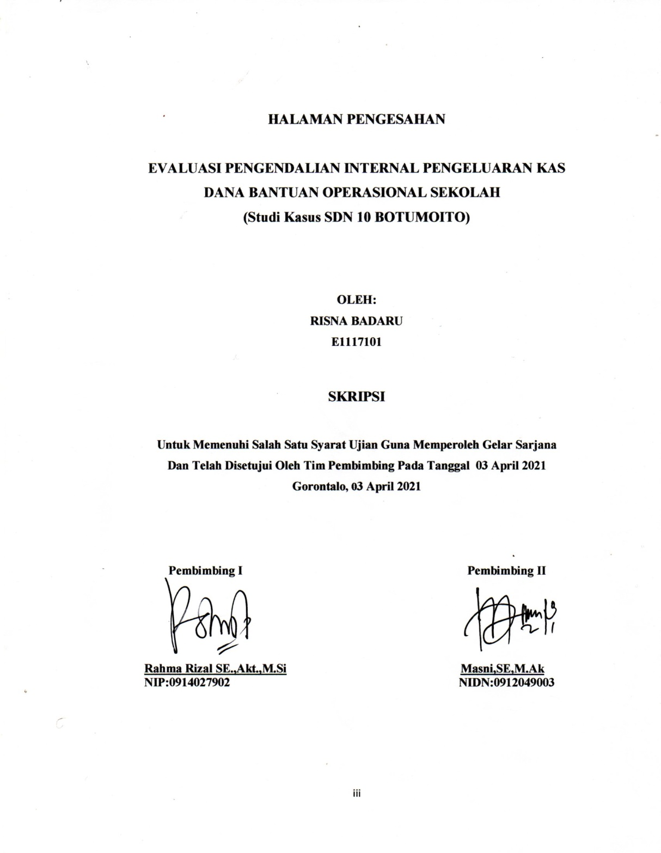
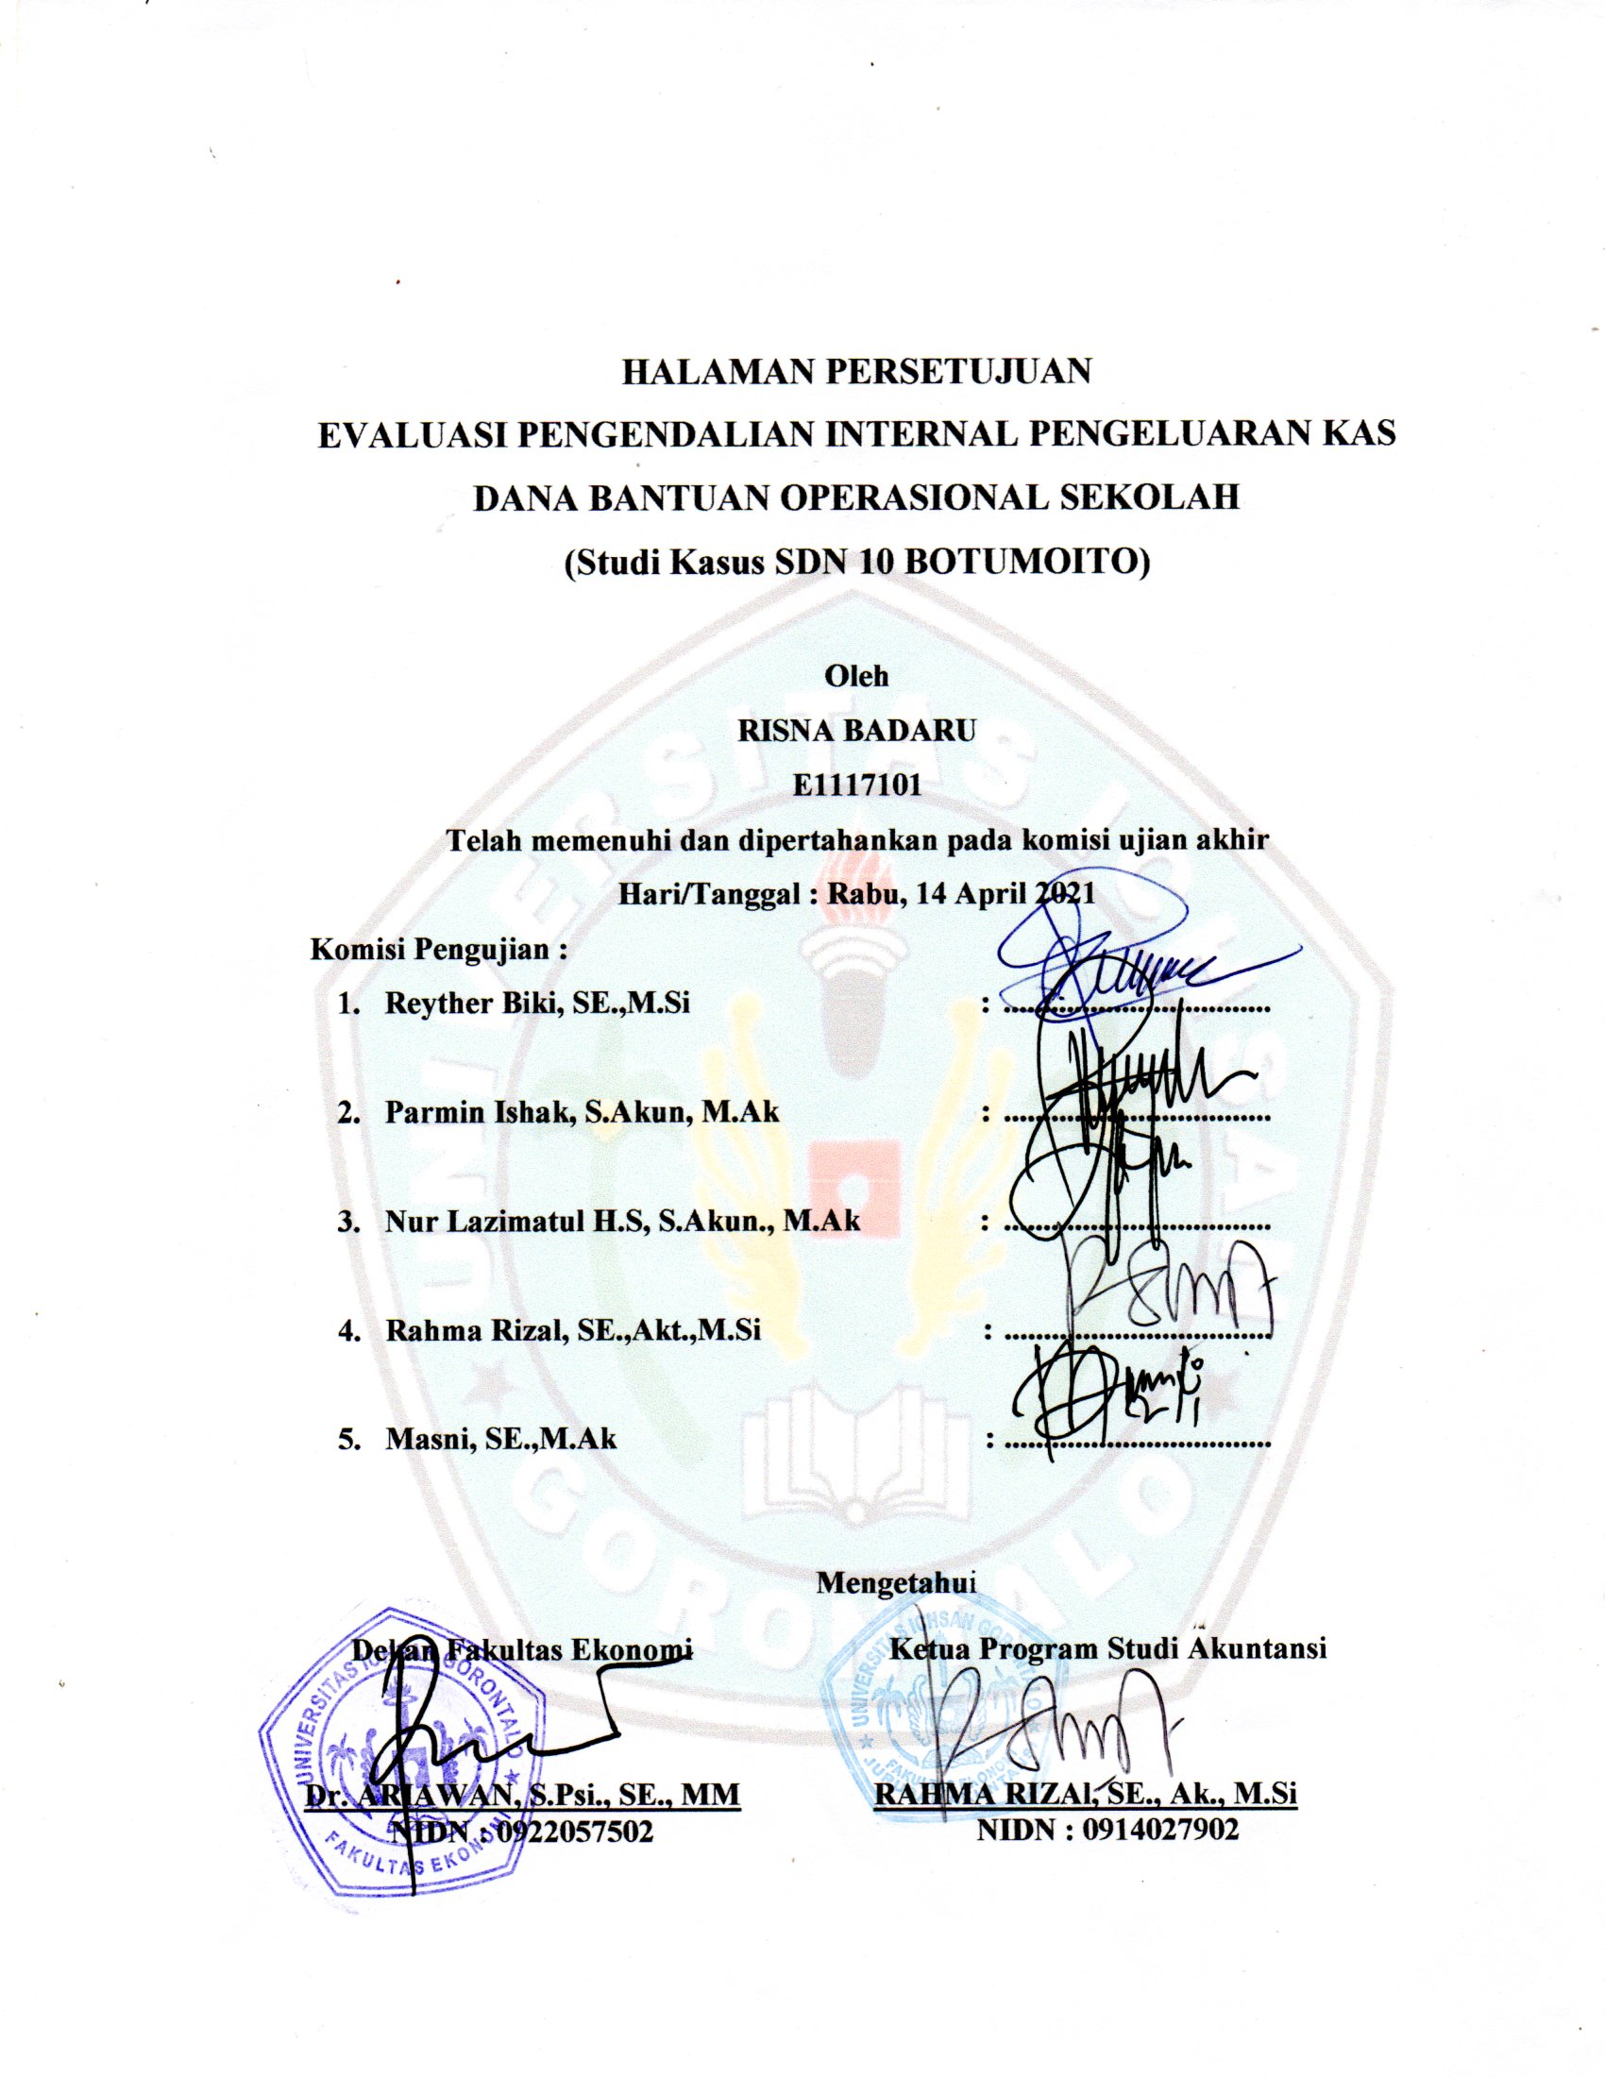

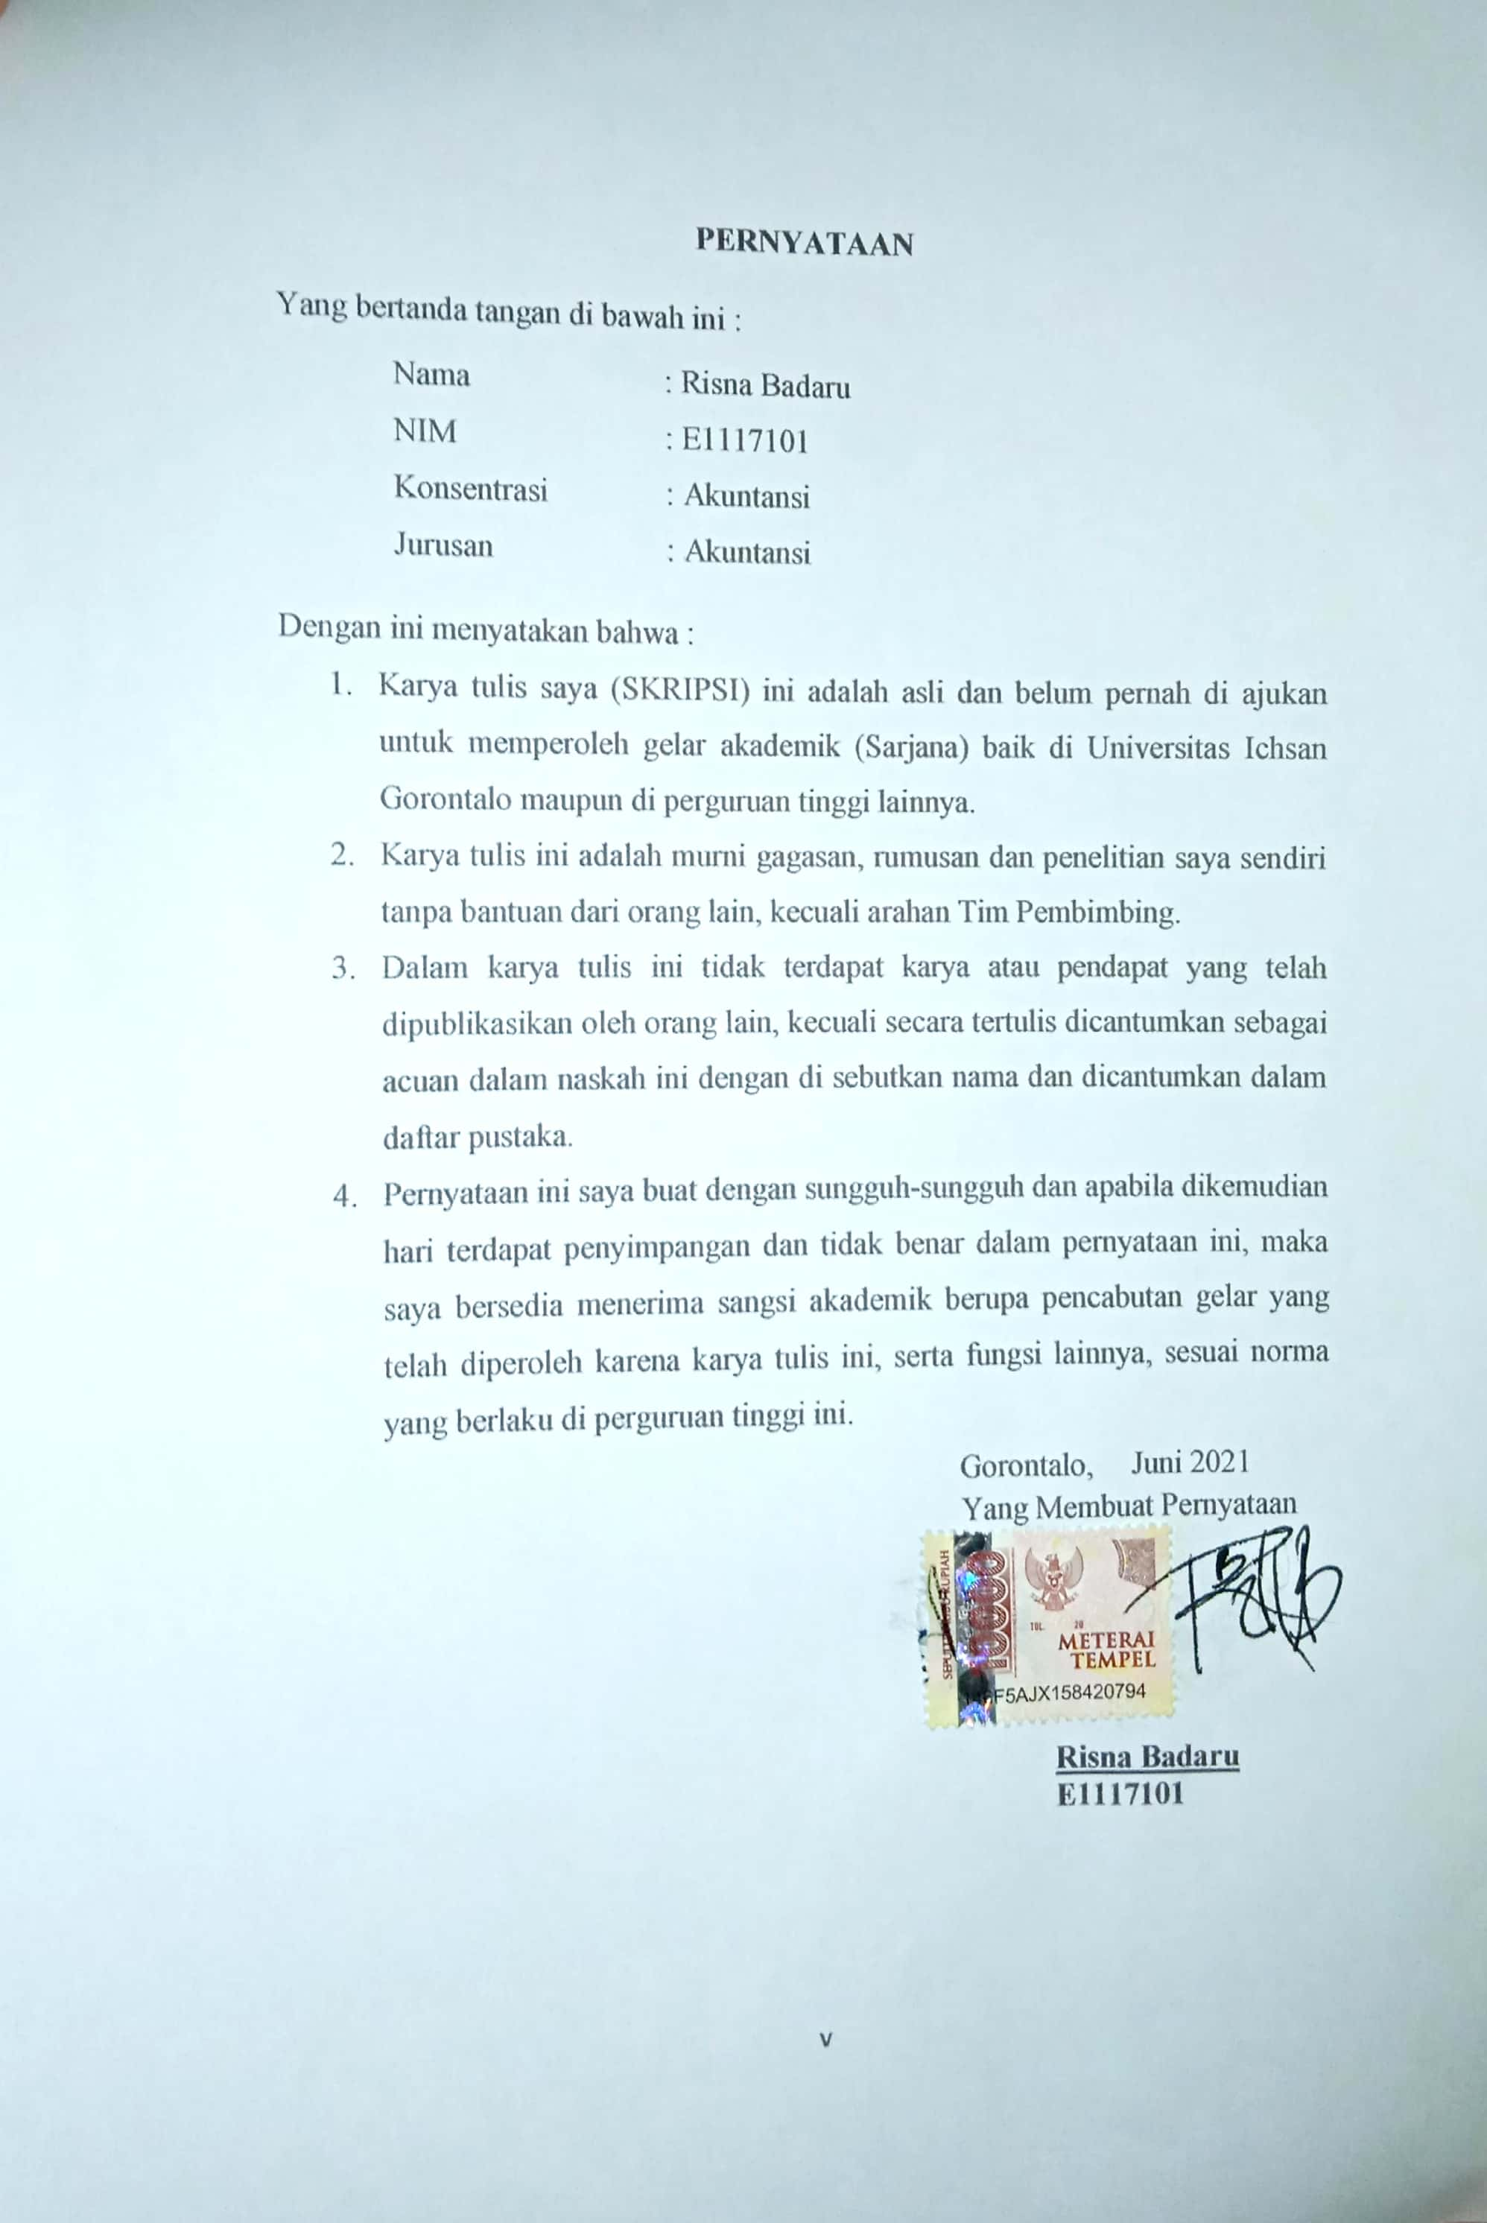

ABSTRAK

RISNA BADARU. E1117101. EVALUASI PENGENDALIAN INTERNAL PENGELUARAN KAS DANA BANTUAN OPERASIONAL SEKOLAH

Penelitian ini bertujuan untuk mengetahui efektifitas pengendalian internal pengeluaran kas dana bantuan operasional sekolah SDN 10 Botumoito Kecamatan Botumoito Kabupaten Boalemo. Penelitian ini dilakukan menggunakan metode kualitatif. Sumber data penelitian ini mengungkapkan fakta-fakta melalui observasi/pengamatan, wawancara dan dokumentasi dalam proses memperoleh keterangan atau data. Dari Hasil Penelitian ini menunjukan bahwa Evaluasi Pengendalian Internal Pengeluaran Kas Dana Bantuan Operasional Sekolah dalam tahapan Struktur Organisasi, Sistem otorisasi dan Prosedur Pencatatan, Praktik Yang Sehat, Tim Bos Kompeten dan Bertanggungjawab sudah terlaksana dengan baik tetapi masih perlu pendampingan dalam pengeluaran kas dana bos.

Kata Kunci : Sistem, Laporan, Pengeluaran, Keuangan Sekolah

ABSTRACT

RISNA BADARU. E1117101. THE EVALUATION OF CASH EXPENDITURE INTERNAL CONTROL OF SCHOOL OPERATIONAL ASSISTANCE FUNDS
This study aims to determine the effectiveness of internal control of cash expenditure of school operational assistance funds at SDN 10 Botumoito, Botumoito District, Boalemo Regency. This research was conducted using qualitative methods. The data sources of this research reveal the facts through observation, interviews, and documentation in the process of obtaining information or data. The results of this study indicate that the evaluation of the Internal Control of Expenditure of School Operational Assistance Funds in the stages of Organizational Structure, Authorization System, and Recording Procedures, Healthy Practices, Competent and Responsible Team have been carried out well but still need assistance in the expenditure of the funds.
Keywords: System, Report, Expenditure, School Finance

MOTO DAN PERSEMBAHAN
MOTO
Artinya: “Sesungguhnya allah tidak mengubah keadaan suatu kaum sehingga mereka mengubah keadaan yang ada pada diri mereka sendiri.”
( Q.S Ar-Ra’d: 11 )
Ayat ini digunakan sebagai ayat motivasi bahwa Allah tidak akan mengubah nasib seseorang menjadi lebih baik kecuali dengan usaha dan jerih payahnya sendiri.
PERSEMBAHAN
Karya Tulis Ilmiah Ini Saya Persembahkan Untuk :
- Allah Swt Tuhan Semesta Alam
- Nabi Besar Muhammad Saw Utusan Allah Sebagai penyempurna Akhlak
- Kedua Orang Tua Tercinta Bapak Surumi Badaru Dan Ibu Asri Sumaila Yang Telah Bersusah Payah Mengasuh, Merawat, Mendidik Serta Menyekolahkan Sampai Meraih Gelar Serjana
- Saudara-Saudariku Ratna Badaru, Sartin Badaru, Lisnawati Badaru, Dan Cindra Badaru yang telah mendukungku meraih impian
- Serta Teman-teman Seperjuangan Akuntansi yang telah berjuang dari awal hingga sekarang ini.

ALMAMATER TERCINTA
FAKULTAS EKONOMI
UNIVERSITAS ICHSAN GORONTALO

KATA PENGANTAR

Assalamu’alaikum Wr.Wb
Alhamdulillahirobbil’alamin, banyak nikmat yang telah ALLAH berikan, segala puji hanya untuk ALLAH. Tuhan yang maha Esa atas segala Rahmat, serta Hidayahnya yang tiada terkira besarnya, sehingga penulis dapat menyelesaikan skripsi ini judul “Evaluasi Pengendalian Internal Pengeluaran Kas Dana Bantuan Operasional Sekolah” skripsi ini disusun untuk memenuhi salah satu syarat untuk memperoleh gelar sarjana Akuntansi pada Jurusan Akuntansi Fakultas Ekonomi Universitas Ichsan Gorontalo.
Untuk itu penulis mengucapkan terima kasih yang sebesar-besarnya kepada Bapak Muhammad Ichsan Gaffar, SE.,M.Si, selaku Ketua Yayasan Pengembangan Ilmu Pengetahuan Dan Teknologi (YPIPT) Universitas Ichsan Gorontalo, Bapak Dr. Abdul Gaffar La Tjokke, M.Si, selaku Rektor Universitas Ichsan Gorontalo, Ibu Rahma Rizal, SE.,AK,M.Si selaku Pembimbing I yang telah meluangkan waktunya untuk memberikan bimbingan, koreksi serta mengarahkan penulis selama menyusun skripsi ini. Dekan Fakultas Ekonomi Bapak Dr. Ariawan, SE.,S.Psi.,MM, Ibu Rahma Rizal, SE.,AK,M.Si Selaku Ketua Jurusan Akuntansi Universitas Ichsan Gorontalo. Ibu Masni, SE.,M.Ak selaku Pembimbing II yang telah meluangkan waktunya untuk memberikan bimbingan, koreksi serta mengarahkan penulis selama menyusun skripsi
ini, Bapak dan Ibu Dosen yang telah mendidik dan membimbing penulis dalam mengerjakan usulan penelitian ini, ucapan terima kasih kepada kedua orang tua dan keluarga yang telah membantu/mendukung penulis dalam mengerjakan skripsi ini dan semua yang telah membantu penulis dalam penyelesaian skripsi ini. Teman – teman seperjuangan Akuntansi yang tidak mungkin disebutkan satu persatu.
Akhir kata dengan segala kerendahan hati, penulis berharap semoga bantuan, dukungan, serta bimbingan dan arahan dari berbagai pihak memperoleh imbalan yang setimpal dari ALLAH SWT.
Wassalamu’alaikum Wr.Wb

Gorontalo, 2021

Penulis

DAFTAR ISI
Halaman
HALAMAN SAMPUL i
HALAMAN JUDUL ii
HALAMAN PENGESAHAN iii
HALAMAN PERSETUJUAN iv
PERNYATAAN v
ABSTRAK vi
ABSTRAK vii
MOTO DAN PERSEMBAHAN viii
KATA PENGANTAR ix
DAFTAR ISI xi
DAFTAR GAMBAR xiii
DAFTAR TABEL xiv
DAFTAR LAMPIRAN xv
BAB I PENDAHULUAN 1
1.1 Latar Belakang 1
1.2 Rumusan Masalah 6
1.3 Maksud dan Tujuan Penelitian 6
1.3.1 Maksud Penelitian 6
1.3.2 Tujuan Penelitian 6
1.4 Manfaat Penelitian 6
BAB II KAJIAN PUSTAKA 8
2.1 Kajian Pustaka 8
2.1.1 Pengendalian Internal 8
2.1.2 Pengendalian Internal Pengeluaran Kas 8
2.1.3 Komponen Struktur Pengendalian Internal 13
2.1.4 Tujuan Pengendalian Internal 16
2.1.5 Keterbatasan Pengendalian Internal Entitas 17
2.2 Pengeluaran Kas Dana BOS 18
2.3 Bantuan Oprasional Sekolah (Bos) 23
2.4 Penelitian Tedahulu 27
2.5 Kerangka Pikir 27
BAB III OBYEK DAN METODE PENELITIAN 30
3.1 Objek Penelitian 30
3.2 Metode Penelitian 30
3.2.1 Metode yang digunakan 30
3.2.2 Operasionalisasi Variabel 30
3.2.3 Informan Penelitian 32
3.3 Sumber Data Cara Pengumpulan Data 32
3.3.1 Penelitian Lapangan 32
3.3.2 Penelitian Kepustakaan 33
3.4 Metode Analisis Data 34
BAB IV HASIL PENELITIAN DAN PEMBAHASAN 35
4.1 Gambaran Umum Lokasi Penelitian 35
4.1.1 Latar Belakang Pendirian Sekolah 35
4.1.2 Visi Dan Misi Sekolah 36
4.1.3 Struktur Organisasi 36
4.1.4 Pembagian Tugas 39
4.1.5 Mekanisme Pengelolaan Dana Bos 40
4.2 Hasil Penelitian 45
4.3 Pembahasan 52
BAB V KESIMPULAN DAN SARAN 57
5.1 Kesimpulan 57
5.2 Saran 58
DAFTAR PUSTAKA
DAFTAR LAMPIRAN

DAFTAR GAMBAR
Halaman
Gambar 2.1 Kerangka Pikir 30
Gambar 4.1 Struktur Organisasi 38
Gambar 4.2 Mekanisme Pengeluaran Dana BOS 44

DAFTAR TABEL
Halaman
Tabel 2.3 Penelitian Terdahulu 28
Tabel 3.3 Operasional Variabel 32

DAFTAR LAMPIRAN
Halaman
Hasil Penelitian 61
Surat Izin Penelitian Lemlit 73
Surat Keterangan Telah Meneliti 74
Rekom Bebas Plagiasi 75
Presentasi Hasil Turnitin 76
Curiculum Vitae 79

BAB I

PENDAHULUAN

Latar Belakang
Pendidikan merupakan suatu kebutuhan yang sangat penting agar dapat mewujudkan dan mengembangkan potensi diri untuk memiliki pengetahuan mulia, serta keterampilan yang di perlukan, karena setiap manusia harus memiliki ilmu pengetahuan yang luas. Sebagaimana yang di amanatkan dalam undang-undang Negara Republik Indonesia Tahun 1945 pemerintah berkewajiban untuk memenuhi hak setiap warga negara dalam memperoleh pendidikan guna meningkatkan kualitas hidup bangsa. Pendidikan membantu manusia untuk mengembangkan dirinya bukan saja dalam hal ilmu pengetahuan, melainkan juga dalam hal karakter. Indonesia menjadi negara yang masih memiliki anak-anak yang belum mendapat pendidikan karena adanya faktor ekonomi. Selain itu pendidikan menjadi syarat mutlak suatu bangsa era globalisasi dalam persaingan dunia internasional. Salah satu upaya yang dilakukan pemerintah agar terlaksananya program wajib belajar dua belas tahun dengan mendapatkan tingkat akses pendidikan yang lebih berkualitas serta pelayanan pendidikan dengan cara mengadakan suatu program pemberian dana terhadap para pelajar.
Program pemerintah pemberian dana adalah bantuan operasional sekolah atau yang lebih dikenal oleh masyarakat luas dengan nama dana bos. Bos ini di gunakan
untuk mendukung keberhasilan program pemerintah wajib belajar dua belas tahun. Dengan adanya dana bantuan operasional sekolah agar lebih mempermudah pelajar dalam membiayai sekolah, untuk membiayai beberapa kegiatan lain yang tergolong dalam biaya personal dan biaya investasi. Juknis Bos 2020 Menjelaskan bahwa tujuan umum program BOS adalah meringankan beban masyarakat terhadap pembiayaan pendidikan. Sasaran program BOS adalah semua siswa (peserta didik) dijenjang Sekolah Dasar (SD), Sekolah Menengah Pertama (SMP), Sekolah Menengah Atas (SMA) atau Sekolah Menengah Kejuruan (SMK). Program BOS yang diadakan Pemerintah dapat membantu masyarakat agar dapat memperoleh pendidikan yang baik dan layak terutama masyarakat yang tidak mampu. Oleh karena itu Pemerintah mengharapkan agar sekolah dapat menggunakan dana bantuan operasional sekolah sesuai keperluan setiap sekolah dengan sebaik-baiknya. Sistem penggunaan Dana BOS memang sering disalahartikan oleh setiap pengelola dana BOS. Hal itu disebabkan kurangnya petunjuk yang spesifik dari Pemerintah, namun bukan berarti hal ini yang menjadi alasan pengelola untuk menyelewengkan dana BOS.
Pengelola dana bantuan operasional sekolah membutuhkan pengendalian internal yang teratur untuk menjauhi adanya kecurangan. Pengendalian internal itu berfungsi untuk mengevaluasi sistem pengeluaran kas yang dilakukan oleh pengelola dana BOS. Sumber Daya Manusia yang jujur, handal dan profesional menjadi kunci penting suksesnya pengendalian internal. Pemerintah juga menanggapi hal tersebut dengan mengeluarkan buku panduan BOS agar dapat memudahkan pemahaman dan
pengendalian internal Dana BOS khususnya prosedur sistem pengeluaran kas Dana BOS.
Pengendalian internal suatu cara yang digunakan dalam kas untuk memberikan jaminan bahwa pengeluaran kas yang di lakukan untuk transaksi yang benar-benar diotorisasi dengan semestinya dan mengontrol kas di gunakan secara efisien. Selain itu bermanfaat untuk menghasilkan laporan keuangan dan juga berguna untuk mengawas keuangan.
Salah satu faktor yang mempengaruhi keberhasilan program BOS adalah tim manajemen dana bos yang ada dalam program BOS. Pentingnya tim manajemen dana BOS yaitu, dengan manajemen yang baik akan mampu membantu ketercapaian tujuan dari program BOS yang efektif dan efisien. Tim manajemen dana BOS yang baik merupakan suatu keberhasilan sekolah dalam mengelola dana BOS, melalui suatu proses kerjasama yang sistematis mulai dari Struktur organisasi, sistem otorisasi dan prosedur pencatatan, praktik yang sehat dan tim manajemen bos yang kompeten dan bertanggung jawab kepala sekolah terlebih dahulu menyesuaikan dengan rencana pengembangan sekolah secara keseluruhan, baik pengembangan jangka pendek, maupun jangka panjang. Dengan adanya rencana, penggunaan dana BOS dapat dilakukan dengan baik.
Indikator tim manajemen BOS yang baik yaitu struktur organisasi, sistem otorisasi dan prosedur pencatatan, praktik yang sehat dan tim manajemen bos yang kompeten dan bertanggung jawab dalam penggunaan dana BOS. Dalam perencanaan penggunaan dana BOS, hal utama dilakukan adalah menyusun RKAS. RKAS merupakan rencana kegiatan anggaran dari berbagai sumber pendapatan serta susunan program kerja tahunan yang terdiri dari sejumlah kegiatan rutin serta beberapa kegiatan lainnya, disertai rincian rencana pembiayaannya dalam satu tahun anggaran. Dengan demikian RKAS berisi ragam sumber pendapatan dan jumlah nominalnya, baik rutin maupun pembangunan, ragam pembelanjaan, dan jumlah nominalnya dalam satu tahun anggaran.
SDN 10 Botumoito adalah sekolah dasar yang ada di Kecamatan botumoito dan saat ini SDN 10 Botumoito menerima bantuan dana bos sebesar Rp 45.900.000 pertahun, dana Rp 45.900.000,00 diterima secara 3 tahap. Tahap pertama yang di terima SDN 10 Botumoito 30% tahap dua 40% dan tahap tiga 30%. Pelaksanaan dan pengelolaan program BOS harus mengikuti pedoman yang disusun pemerintah dalam petunjuk teknis BOS. Pentingnya pengelolaan dana BOS, yaitu dengan pengelolaan yang baik akan mampu membantu ketercapaian tujuan dari program BOS yang efektif dan efisien. Untuk menghindari terjadinya kecurangan pengelola dana BOS perlu dilakukan pengendalian internal secara berkala terutama pengeluaran kas dana bantuan operasional sekolah, pengendalian internal diharapkan mampu memberikan dampak/pengaruh yang positif terhadap adanya suatu kegiatan yang telah dilakukan selama ini agar sesuai dengan rencana yang telah ditentukan selama ini. Untuk mendapatkan gambaran mengenai pengendalian internal sekolah, maka perlu adanya suatu pengendalian internal terkait dengan pengeluaran kas dana BOS. Proses pencairan dana bantuan operasional sekolah wajib membuat Rencana Kegiatan dan Anggaran Sekolah (RKAS).
Dana tersebut harus dibelanjakan sesuai keperluan dan sesuai dengan Petunjuk Teknis (JUKNIS) BOS, aturan penggunaan dana BOS yaitu 75%, untuk belanja barang dan jasa, 15% untuk belanja pegawai, dan 10% untuk belanja aset. Setiap ada pembelian barang yang diperlukan, bendahara akan meminta persetujuan dari kepala sekolah, kemudian bendahara akan mencatat pengeluaran kas tersebut di Buku Kas Umum (BKU) sementara, pencatatan dilakukan secara manual tidak langsung terkomputerisasi. Selain itu, setiap pengeluaran kas dana BOS harus melampirkan bukti-bukti pengeluaran kas seperti nota pembelian, sebagai tanda bukti telah melakukan pembayaran ataupun transaksi pengeluaran kas agar terhindar dari penyelewengan. Namun kebijakan Dana Bos bukan berarti berhentinya permasalahan pendidikan, masalah baru yang muncul terkait dengan penyelewengan dana, dan ke tidak efektifan pengelola dana bos. Bendahara SDN 10 Botumoito yang bermasalah dalam soal pelaporan, bendahara yang tak menguasai penyusunan laporan pengeluaran dana bos. Karena bendahara yang ada di sdn 10 botumoito hanya memenuhi kualifikasi sebagai pengajar yang di angkat kepala sekolah sebagai bendahara sekolah.
Dari uraian diatas dapat disimpulkan bahwa sekolah mempunyai peluang untuk melakukan penyelewengan-penyelewengan tersebut. Oleh karena itu, agar tidak terjadi penyelewengan yang sama maka perlu adanya evaluasi terkait pengendalian internal pengeluaran kas dana BOS. Karena pengendalian internal dapat digunakan lebih efektif untuk mencegah penggelapan atau penyimpangan dana bantuan operasional sekolah. Pada dasarnya penelitian tentang pengeluaran kas dana bantuan operasional sekolah belum ada yang melakukan penelitian sehingga peneliti tertarik untuk melakukan penelitian tentang masalah dana bantuan operasional sekolah dengan judul “Evaluasi Pengendalian Internal Pengeluaran Kas Dana Bantuan Operasional Sekolah”

1.2 Rumusan Masalah
Rumusan masalah dari penelitian ini adalah apakah pengendalian internal pada SDN 10 Botumoito terkait pengeluaran kas Dana BOS sudah efektif?

1.3 Maksud dan Tujuan Penelitian
1.3.1 Maksud Penelitian
Sesuai dengan masalah yang diuraikan diatas, maka maksud dari penelitian ini adalah untuk mengetahui pengendalian internal atas pengeluaran kas pada dana BOS SDN 10 Botumoito Kecamatan Botumoito Kabupaten Boalemo.
1.3.2 Tujuan Penelitian
Berdasarkan rumusan penelitian, maka penelitian ini dilakukan dengan tujuan yaitu untuk mengetahui efektifitas pengendalian internal pengeluaran kas dana BOS SDN 10 Botumoito Kecamatan Botumoito Kabupaten Boalemo.

1.4 Manfaat Penelitian
Manfaat yang diharapkan dari penelitian ini adalah :
- Bagi Teoritis
Dapat menambah karya tulis literatur perpustakaan Universitas, serta bahan bacaan dan bahan referensi perkuliahan mahasiswa.

- Bagi Praktis
Sebagai sarana bagi penulis untuk menggunakan teori-teori yang dipelajari dalam penelitian dan menambah pengetahuannya.

BAB II

KAJIAN PUSTAKA, KERANGKA PEMIKIRAN DAN HIPOTESIS

2.1 Kajian Pustaka

2.1.1 Pengendalian Internal
Menurut Halim dan Iqbal (2012) pengendalian internal tuntunan suatu proses integral dari adanya perbuatan dan sikap yang dilakukan secara terus menerus periodik oleh pemimpin dan semua tenaga kerja. (Hartanto 1999) sistem pengendalian internal ialah mampu dipandang sebagai sistem social (social system) yang memiliki pandangan/nilai privat yang mampu berkualitas institut perusahaan. Bentuk tersebut terdiri dari perlengkapan fisik, strategi gaya, metode, pengumpulan publik dengan korelasi tunggal sejajar diarahkan untuk: menanamkan kecermatan dan dapat dipercayainya data akuntansi, melindungi harta, menjamin ditaatinya kebijakan perusahaan, menjamin terhadap terjadinya utang tidak layak, dapat diperolehnya operasi secara efisien.
Menurut COSO (Committee of Sponsoring Organization) pengendalian intern adalah program yang dirancang di bawah pengaruh perintah dewan direksi, manajemen dan personal lain untuk memberikan jaminan pencapaian tujuan berikut: kesesuain dengan undang-undang yang ditetapkan dan aturan dapat dipercayaianya perincian keuangan efektivitas dan efisiensi operasi (kegiatan).
2.1.2 Pengendalian Internal Pengeluaran Kas
Menurut Mulyadi (2013) mengeksperisakan bahwa pengeluaran kas dalam perusahaan dilakukan dengan memakai cek. Pengeluaran kas yang tidak dapat dilakukan dengan melihat (biasanya karena jumlahnya relatif kecil), dilaksanakan melalui dana kas kecil. Pengeluaran melalui sistem dana kas kecil dengan pelunasan cek atau dengan uang tunai. Akun hutang usaha, kas, return pembelian dan diskon pembelian berhubungan dengan transaksi pengeluaran kas. Dapat disimpulkan dari penjelasan diatas bahwa pembayaran tunai dilakukan dengan menggunakan uang tunai (jumlah kecil) dan cek (jumlah besar).
Menurut Hery (2014) sistem pengendalian intern terhadap pengeluaran kas yaitu suatu cara yang digunakan perusahaan untuk memberikan jaminan bahwa pengeluaran kas hanya dilakukan untuk transaksi yang benar-benar telah diotorisasi dengan semestinya, dan mengontrol kas digunakan secara efisien.
Sistem Pengendalian Internal yang baik dalam sekolah harus memenuhi unsur-unsur pokok agar tujuan dapat tercapai dengan semestinya. Menurut Mulyadi (2013) unsur-unsur sistem pengendalian internal terdiri dari:
- Struktur organisasi
Sruktur organisasi adalah kerangka (framework) kegiatan-kegiatan pokok sekolah dibentuk untuk melaksanakan pembagian tanggung jawab fungsional unit-unit organisasi. Fungsi akuntansi harus terpisah dari fungsi penyimpanan kas. Dalam sistem catatan akuntansi yang diselenggarakan oleh fungsi akuntansi dapat bertugas sebagai pengawas semua mutasi kas yang disimpan oleh fungsi penyimpanan kas dengan pemisahan ini fungsi penyimpanan kas yang dipegang oleh bagian jurnal dipisahkan dengan bagian fungsi akuntansi yang dipegang oleh bagian kasa. Sejak awal sampai akhir, tanpa campur tangan dari fungsi lain transaksi pengeluaran kas tidak boleh dilaksanakan sendiri oleh bagian kasa. Pembagian tanggung jawab fungsional dalam lembaga ini didasarkan pada prinsip- prinsip:
  - Fungsi-fungsi operasi dan penyimpan dari fungsi akuntansi harus dipisahkan
  - Untuk melaksanakan semua tahap suatu transaksi suatu fungsi tidak boleh diberi tanggung jawab penuh
- Sistem Otorisasi dan Prosedur Pencatatan
- Harus mendapat otorisasi pengeluaran kas dari pejabat yang berwenang
- Penutupan rekening bank dan pembukuan dari pejabat yang berwenang harus mendapatkan persetujuan.
- Dilampiri dokumen pendukung lengkap dan harus didasarkan bukti kas keluar yang telah diotorisasi pejabat berwenang dalam jurnal pencatatan pengeluaran kas.
Perlindungan yang cukup terhadap pendapatan, kekayaan, biaya, dan utang yang memberikan sistem wewenang dan prosedur pencatatan. Dalam organisasi, berdasarkan otorisasi kepala sekolah yang berhak setujui setiap transaksi. Sehingga institusi wajib memiliki sistem otoritas manajemen yang memberikan otorisasi untuk melaksanakan setiap transaksi. Misalnya yang melakukan bentuk kewenangan teratur, transaksi pembelian sebagai berikut:
  - Permintaan pembelian dengan surat permintaan pembelian yang ditujukan kepada fungsi pembelian yang memliki hak untuk mengusulkan kepala fungsi.
  - Surat order pembelian yang diterbitkan oleh fungsi pembelian, kepala fungsi pembelian berwenang memberikan otorisasi.
  - Laporan penerimaan barang yang diterbitkan oleh fungsi penerimaan yang berwenang memberikan otorisasi kepala fungsi.
  - Bukti kas keluar yang dipakai sebagai dasar pencatatan terjadinya transaksi pembelian kepala fungsi berwenang memberikan otorisasi.
- Praktik yang sehat
Dalam melaksanakan tugas dan fungsi setiap unit organisasi tanpa menciptakan keterampilan untuk mendemonstrasikan praktik yang sehat, dalam prosedur pencatatan dan sistem kewenangan, penugasan tanggung jawab fungsional yang diberikan tidak akan dikomunikasikan dengan baik. Adapun cara perusahaan biasanya menciptakan praktik yang sehat sebagai berikut:
  - Saat menggunakan nomor seri untuk mencetak formulir, otoritas harus menjelaskan penggunaannya.
  - Dilaksanakan tanpa pemberitahuan lebih dulu kepada pihak yang akan diperiksa, dan melaksanakan jadwal pemeriksaan mendadak yang tidak teratur.
  - Tidak boleh dilaksanakannya dari awal sampai akhir oleh unit organisasi atau satu orang, tanpa campur tangan pihak lain, sehingga terjadi internal check setiap transaksi.
  - Menjaga kemandirian pejabat dalam melaksanakan pekerjaan, pergantian kedudukan yang diadakan secara teratur agar diantara mereka terhindar dari persekongkolan.
  - Penggunaan yang tak semestinya dari kemungkinan pencurian saldo yang ada ditangan harus dilindungi.
  - Dokumen dasar dan dokumen pendukung transaksi pengeluaran kas harus dibubuhi cap lunas oleh bagian kassa setelah transaksi pengeluaran kas dilakukan
  - Penggunaan rekening koran bank, yang merupakan informasi pihak ketiga untuk mengecek ketelitian catatan kas oleh fungsi pemeriksa intern
  - Semua pengeluaran kas harus dilakukan dengan cek atas nama perusahaan penerima pembayaran atau pemindah bukuan
  - Jika pengeluaran kas hanya menyangkut jumlah yang kecil, pengeluaran ini dilakukan melalui dana kas kecil, yang akuntansinya diselenggarakan dengan imprest system
  - Secara periodik diadakan pencocokan jumlah fisik kas yang ada ditangan dengan jumlah kas menurut catatan
  - Kas yang ada ditangan dan kas yang ada diperjalanan diasuransikan dari kerugian, bendahara diasuransikan, bendahara dilengkapi dengan alat yang mencegah terjadinya pencurian terhadap kas yang ada ditangan, semua nomor cek harus dipertanggung jawabkan oleh bagian kasa.
Berdasarkan pendapat para ahli, penulis mengambil kesimpulan bahwa Sistem Pengendalian Internal Pengeluaran Kas terdiri dari unsur-unsur struktur organisasi, sistem prosedur dan pencatatan, praktik yang sehat dan tim bos yang kompoten dan bertanggung jawab agar dapat mengontrol seluruh kegiatan pengeluaran kas yang terjadi disekolah .
- Tim Bos Yang Kompoten Dan Bertanggung Jawab
Analisis sistem memandang, dalam pengembangan sistem manusia jujur tidak akan selamanya jujur. Semuanya sangat tergantung kepada manusia yang melaksanakannya bagaimana pun baiknya struktur organisasi, sistem otorisasi dan prosedur pencatatan, serta berbagai cara diciptakan untuk mendorong praktik yang sehat.
Setiap orang pasti selalu memiliki banyak godaan. Sebuah organisasi yang memungkinkan setiap orang dalam mengimplementasikan cara agar dapat menghindari godaan untuk mencapai sistem pengendalian internal, mengatasi kelemahan yang bersifat manusia diperlukan unsur sistem pengendalian internal. Agar mencapai karyawan yang kompeten dan dapat dipercaya, bermacam-macam dapat ditempuh yaitu:
- Persyaratan-persyratan pekerjaan didasarkan pada calon karyawan yang dipilih.
- Sekolah juga membutuhkan unsur-unsur pengendalian internal secara umum pengembangan pendidikan karyawan selama menjadi karyawan di sekolah, perkembangan pekerjaan sesuai dengan tuntutan dan juga membutuhkan unsur sistem pengendalian pengeluaran kas.

2.1.3 Komponen Struktur Pengendalian Internal
Pengendalian internal memiliki lima komponen sebagai berikut:
1.Lingkungan pengendalian internal
Mempengaruhi struktur pengendalian dan disiplin untuk membangun kesadaran pengendalian internal organisasi yang menjadi dasar dari semua komponen. Lingkungan pengenda lian terdiri dari strategi, prosedur dan operasi yang mencerminkan perilaku manajemen puncak, direktur, dan pemilik secara keseluruhan. Perilaku manajemen akan mempengaruhi efektivitas pengendalian. Subkomponen lingkungan pengendalian yaitu:
- Integritas dan nilai-nilai etis
Yang meliputi tindakan manajemen untuk bertindak illegal, tak terpuji atau tak etis untuk mengurangi/menghilangkan niat karywan. Ketetapan kebijaksanaan dan kode etis juga menyangkut nilai-nilai karyawan.
- Komitmen dan kompotesi
Kompotesi adalah pekerjaan individu melaksanakan tugas-tugas yang diperlukan wawasan dan kesimpulan. Untuk pekerjaan-pekerjaan khusus dan bagaimana ditransformasikan skill dan wawasan yang diminta dalam komitmen untuk meliputi pertimbangan manajemen atas kompotensi.
- Partisipasi komite audit dan dewan direksi
Dewan direksi yang efektif adalah aktivitas manajemen yang independen, dan para anggotanya memperhatikan dengan seksama. Suatu keharusan untuk perusahaan publik adalah komite audit. Menjaga komunikasi eksternal atau internal yang bertugas pemeriksaan proses pelaporan keuangan komite terdiri dari direktur luar.
- Falsafah manajemen dan gaya operasi
Manajemen semua karyawan mengirimkan sinyal tentang pentingnya manajemen. Missal manajemen memiliki kepribadian untuk menghindari dan mengambil risiko, atau memiliki anggaran, terlepas dari apakah rencana tersebut dipimpin oleh satu orang atau beberapa orang.
- Struktur organisasi
Struktur organisasi dengan adanya otoritas memberikan tanggung jawab yang jelas. Pengendalian yang ada dari struktur organisasi tersebut fungsinya auditor dapat berupa manajemen.
- Metode pemberian wewenang dan tanggung jawab
Metode formal penting hubungan tanggung jawab dan otoritas. Situasi ini mencakup manajemen puncak dari memo tantang pentingnya pengendalian dan yang berhubungan rencana operasi, job deskripsi, organasasi formal, dan kebijakan yang ada.
2. Pertimbangan risiko
Pertimbangan risiko identifikasi, analisis, risiko atasan manajemen yang disajikan secara wajar sesuai prinsip akuntansi yang berlaku atas penyiapan laporan keuangan untuk tujuan pelaporan keuangan.
3. Kegiatan pengendalian
Aktivitas pengendalian ialah membantu perbuatan, kearifan dan prosedur kebutuhan risiko langsung dalam mencapai tujuan organisasi juga termasuk dalam 5 komponen yaitu: pengendalian fisik, memisahan pekerjaan yang layak, daftar yang memadai dan dokumen, kontrol (pemeriksaan) secara bebas.

4. Komunikasi dan informasi
Metode yang relevan terdiri dari menyatukan, analisa, klasifikasi termasuk sistem akuntansi dan cacatatan yang dapat diidentifikasi tujuan pelaporan keuangan yang mencatat dan melaporkan transaksi institusi/aturan dan melindungi akuntabilitasnya. Dihitung jumlah aktiva sistem komunikasi dan keterangan memiliki subkomponen seperti penagihan perolehan, return penjualan, penjualan dan lainnya.
5. Monitoring
Peninjauan ialah waktu untuk menilai kapasitas struktur pengendalian internal. Kegiatan yang berjalan melalui aktivitas pemantauan. Misal struktur pengendalian intern dapat dating masalah-masalah dari manajemen karena keluhan pelanggan pembayaran dari pemasok atau kesalahan dari penagihan yang menerima laporan yang berbeda dari bagian informasi, bagian operasi atau manager.

2.1.4 Tujuan Pengendalian Internal

Berdasarkan Arens et. al.(2011) yang dialih bahasakan oleh Herman Wibowo memaparkan tiga tujuan umum dalam merancang sistem pengendalian internal yang efektif, yakni: Efeciency and effectivinnes of operations, compliance with laws and regulations, reliability of financial reporting.
Manajemen berkewajiban untuk menyiapkan penjelasan bagi para investor, kreditor, dan pemakai lainnya. Tata laksana mengemban tanggung jawab dengan persyaratan pelaporan seperti prinsip-prisip akuntansi yang berlaku umum untuk memastikan bahwa informasi telah disajikan secara wajar. Tujuan pengendalian internal yang efektif atas pelaporan finansial adalah menjalankan tugas pelaporan keuangan tersebut.
Menaati hukum dan peraturan diwajibkan Organisasi-organisasi nirlaba publik, nonpublik. Beberapa hanya berhubungan secara tidak langsung dengan akuntansi, seperti UU perlindungan norma dan hal sederhana sementara yang lainnya berkaitan erat dengan akuntansi, seperti peraturan pajak penghasilan dan kecurangan. Menurut peraturan pemerintah no 60 tahun 2008 sistem pengendalian internal pemerintah sendiri memiliki tujuan untuk mencapai kegiatan pemerintahan yang efektif, perlindungan asset Negara, keterandalan laporan keuangan dan kepatuhan pada perundang-undangan dan peraturan serta kebijakan yang berlaku.

2.1.5 Keterbatasan Pengendalian Internal Entitas
Menurut Mulyadi (2014) dalam bukunya yang berjudul Auditing terdapat 5 keterbatasan atas pengendalian internal yaitu sebagai berikut:
      - Kesalahan dalam pertimbangan
Manajemen mempertimbangkan keputusan bisnis yang diambil dalam melaksanakan tugas rutin dan personel lain sering kali salah paham karena tidak memadainya informasi, keterbatasan dan tekanan lain.
      - Gangguan
Dalam pengendalian yang telah ditetapkan dapat terjadi gangguan karena personel membuat kesalahan akibat kelalaian, keliru memahami pemerintah, tidak adanya perhatian dan kelelahan.
      - Kolusi
Kolusi disebut sebagai perbuatan bersama dalam individu untuk tujuan kejahatan. Kerja sama dapat mengakibatkan hancurnya pengendalian internal yang dibangun untuk melindungi tidak terungkapnya ketidakbersan, kekayaan entitas atau tidak terdeteksinya kecurangan oleh sistem pengendalian internal yang dirancang.
      - Pengabaian oleh manajemen
Untuk penyampaian keadaan keuangan yang semu atau berlebih-lebihan. Tujuan yang tidak sah seperti keuntungan pribadi manajer yang telah ditetapkan manajemen dapat melalaikan strategi dan kearifan. Contohnya adalah manajer mengadukan total keuntungan yang lebih tinggi dari kuantitas sebenarnya untuk mendapatkan bonus lebih tinggi.
      - Biaya lawan manfaat
Pengendalian internal tidak bisa melampaui utilitas yang diharapkan dalam mengoperasikan biaya yang diperlukan struktur pengendalian internal. Karena pertimbangan kuantitatif dan kualitatif ketika mengevaluasi biaya dan manfaat struktur pengendalian internal yang manajemennya harus memperkirakan pengukuran secara tepat baik biaya maupun manfaat biasanya tidak mungkin dilakukan.

2.2 Pengeluaran Kas Dana BOS
Menurut Mardi (2011) pengeluaran kas merupakan akibat dari pembayaran barang dan jasa yang digunakan untuk kegiatan operasional perusahaan terkait dengan pengeluaran. Simamora (2009) Kas adalah dalam periode akuntansi tertentu, metode rekonsialisasi saldo kas pembukaan dan penutupan sesuai dengan dampak dari aktivitas keuangan, operasi dan investasi perusahaan.
Pengeluaran kas dapat dilakukan berbagai macam penggelapan uang dari kas kecil adalah salah satu cara penggelapan uang. Penggelapan tersebut melalui cara kwitansi yang dipalsukan persetujuannya yang dibuat keliru, atau menggunakan kwitansi yang diubah tanggalnya untuk mendapatkan dana kas. Kemudian cek yang dipalsukan tanda tangan dan kemungkinan dicairkan. Ada berbagai cara lagi, diantaranya pembuatan kwitansi yang fiktif untuk pembelian-pembelian palsu dan membuat laporan palsu pula dalam pelaporan pengeluaran uang, kemudian dengan kitting yaitu cek suatu bank yang didepositokan ke bank lain dan jumlah cek tersebut tidak dapat dibagi pengeluaran pada saldo bank pada tanggal trasfer. Agar efisien caranya harus mendekati ahir tahun pembukuan. Dengan mengambil retur dan potongan pembelian menggelapkan melalui daftar gaji dan upah.
Pengeluaran kas terdiri dari dua cara pokok yakni pengeluaran kas dapatkan uang tunai melalui sistem dana kas kecil dan meminta cek. Mulyadi (2001) pembayaran tunai dengan cek memiliki beberapa keunggulan dalam hal pengendalian internal, diantaranya: pihak luar dilibatkannya yaitu bank, dengan digunakan cek akan dapat diterima oleh pihak sesuai dengan yang dicatat pada formulir cek atas nama pengeluaran yang menggunakan cek, pengeluaran kas dalam pencatatan transaksi, adanya cancelled check yang merupakan tanda terima dari pihak yang menerima pembayaran.
Pengeluaran kas ini terdiri dari fungsi terkait, dokumen, dan prosedur pengeluaran kas sebagai berikut :
- Prosedur Pengeluaran Kas
Prosedur pengeluaran kas adalah suatu hal yang melibatkan catatan-catatan atas transaksi-trasaksi yang mengakibatkan berkurangnya saldo kas dan bank milik perusahaan yang diakibatkan adanya pembelian tunai, pembayaran utang maupun hasil transaksi lainnya yang menyebabkan berkurangnya kas yang dibuat untuk menjamin pemprosesan urutan kegiatan. Prosedur Pengeluaran kas yaitu :
- Prosedur Permintaan Cek
Prosedur ini mendeskripsikan tentang permintaan pengeluaran kas yang dilakukan dengan cek elemen yang mengutamakan pengeluaran kas. Kemudian dokumen kirim akuntansi sebagai dasar membuat uang tunai yang disahkan oleh otoritas yang berwenang.
- Prosedur Pembuatan Bukti Kas Keluar
Menjelaskan bagian yang memerlukan kas dengan membuat cek dan mencatatnya dalam bukti kas keluar mengenai pembuatan bukti kas keluar yang dibuat oleh bagian kas atas permintaan.
- Prosedur Pengeluaran Kas
Prosedur pengeluaran kas menjabarkan tentang otorisasi petugas dan dikrimkan ke direktur yang disebutkan ditanda terima kas hanya dapat dilakukan oleh fungsi kas yang mengisi cek dan meminta tanda tangan atas cek.

- Prosedur Pencatatan Pengeluaran Kas
Prosedur ini menggambarkan pelaksanaan pencatatan mulai dari manfaat akuntansi. Mendeskripsikan bahwa pendataan yang dilaksanakan oleh fungsi akuntansi. Didalam jurnal pengeluaran kas atau buku cek yang mencatat fungsi akuntansi.
Menurut Mulyadi (1993) Dokumen pengeluaran kas yang digunakan untuk pengendalian internal yakni:
- Bukti Kas Keluar
Bukti kas keluar dapat didefinisikan sebagai suatu tanda bukti bahwa perusahaan telah melakukan transaksi pengeluaran kas ataupun pembayaran, seperti pembelian dengan tunai atau cek, pembayaran gaji, pembayaran utang ataupun pengeluaran-pengeluaran yang lainnya. Contoh dokumen ini kwitansi dari kreditur dan nota kontan asli. Dokumen ini berfungsi sebagai perintah pengeluaran kas kepada Bagian kas sebesar yang tercantum dalam dokumen tersebut.
- Cek
Cek ialah membayar sejumlah uang kepada pihak yang tercantum namanya dalam cek kepada bank dari pihak pemisahan surat perintah.
- Permintaan Cek
Permintaan cek merupakan fungsi akuntansi untuk dibuat bukti pengeluaran kas kepada fungsi akuntansi yang memerlukan surat permintaan.

- Fungsi Yang Terkait
Mulyadi (1993) mengungkapkan bahwa terdapat beberapa fungsi yang terkait dalam pengeluaran kas :
- Fungsi Yang Memerlukan Pengeluaran Kas
Fungsi yang memerlukan kas keluar yaitu bagian di perusahaan yang memerlukan pencairan kas untuk kegiatan pengeluaran kas. Contoh dari fungsi pengeluaran kas yaitu adanya pembelian barang dan jasa, fungsi yang bersangkutan mengajukan permintaan cek kepada fungsi akuntansi, yaitu kepala fungsi yang bersangkutan mesti memperoleh persetujuan.
- Fungsi Kas
Fungsi kas adalah operasi perusahaan yang memiliki kewenangan membiayai setiap bagian didalam perusahaan.
- Fungsi Akuntansi
Fungsi akuntansi merupakan bagian yang mempunyai kewenangan dalam hal pencatatan keseluruhan transaksi di perusahaan terutama transaksi pengeluaran kas. Fungsi akuntansi bertanggung jawab atas pencatatan pengeluaran kas yang menyangkut biaya dan persediaan, pencatatan transaksi pengeluaran kas dalam jurnal pengeluaran kas atau register cek dan pembuatan bukti kas keluar yang memberikan fungsi otorisasi kepada fungsi kas dalam mengeluarkan cek sebesar yang tercantum dalam dokumen tersebut.

- Fungsi Pemeriksaan Internal
Fungsi pemeriksaan internal menyandang beban untuk melaksanakan pemeriksaan internal yang mencakup semua aktivitas untuk mengetahui keadaan industri. Peran ini bertanggung jawab dan mencocokkan saldo kas sesuai catatan akuntansi dengan hasil perhitungan kas secara periodik.

2.3 Bantuan Operasional Sekolah ( BOS)
Pengertian program dana bantuan operasional sekolah dasar (Buku Panduan Juknis BOS 2020 SDN 10 BOTUMOITO) :
- Bantuan Operasional Sekolah (BOS) adalah program pemerintah yang pada dasarnya untuk penyediaan pendanaan biaya operasi non personalia bagi sekolah dasar sebagai pelaksana program wajib belajar.
- Merupakan pemerintah pemberian dana langsung kepada SDN 10 Botumoito untuk membantu memenuhi biaya operasional, non operasional sekolah dan pembiayaan lainnya untuk menunjang proses pembelajaran.
Besaran dana BOS SDN 10 BOTUMOITO yang diterima sekolah dihitung berdasarkan jumlah siswa masing-masing sekolah dan satuan biaya bantuan.
Dana BOS Reguler bertujuan untuk:
- Membantu biaya operasional Sekolah; dan
- Meningkatkan aksesibilitas dan mutu pembelajaran bagi peserta didik.
Penggunaan dana BOS Reguler dilakukan berdasarkan prinsip:
- Fleksibilitas yaitu penggunaan dana BOS Reguler dikelola sesuai dengan kebutuhan Sekolah;
- Efektivitas yaitu penggunaan dana BOS Reguler diupayakan dapat memberikan hasil, pengaruh, dan daya guna untuk mencapai tujuan pendidikan di Sekolah;
- Efisiensi yaitu penggunaan dana BOS Reguler diupayakan untuk meningkatkan kualitas belajar siswa dengan biaya seminimal mungkin dengan hasil yang optimal;
- Akuntabilitas yaitu penggunaan dana BOS Reguler dapat dipertanggungjawabkan secara keseluruhan berdasarkan pertimbangan yang logis sesuai peraturan perundang-undangan; dan transparansi yaitu penggunaan dana BOS Reguler dikelola secara terbuka dan mengakomodir aspirasi pemangku kepentingan sesuai dengan kebutuhan Sekolah.
Penggunaan dana Bos Reguler dilakukan dengan rincian sebagai berikut:
1. Pembiayaan pengembangan perpustakaan digunakan untuk:
- Penyediaan buku teks utama dengan ketentuan.
- Disesuaikan dengan kurikulum yang di gunakan.
- Memenuhi rasio 1 ( satu ) buku untuk setiap Peserta Didik setiap tema /mata pelajaraan.
- Memenuhi kebutuhan buku untuk guru pada setiap tema/mata pelajaran yang diajarkan.
- Buku yang dibelikan merupakan buku yang dinilai dan ditetapkan oleh kementerian.
- Buku yang dibeli oleh sekolah harus dijadikan pegangan dalam proses pembelajaran disekolah
- Penyediaan buku teks pendamping dengan ketentuan :
1. Disesuaikan dengan kurikulum yang digunakan dan
2. Buku yang dibeli Sekolah adalah buku yang telah dinilai dan ditetapkan oleh kementerian:
- Penyediaan buku non teks dengan ketentuan:
- Sekolah dapat membeli atau menyediakan buku untuk mendukung proses pembelajaran di sekolah, diutamakan untuk menunjang pendidikan karekter dan pengembangan literasi Sekolah dan
- Buku yang dibeli Sekolah adalah buku yang telah dinilai dan ditetapkan oleh kementerian atau pemerintah daerah.
- Untuk penyelengaraan ulangan harian, ulanga
- Pembiayaan lain yeng relevan dalam rangka menunjang operasional layanan perpustakaan.
2. Pembiayaan Kegiatan asesmen/evaluasi pembelajaran meliputi :
- Pembiayaan tengah semester, ulangan ahir semester, ulangan kenaikan kelas, ujian sekolah, ujian berbasis computer dan ujian lainnya termasuk penyediaan laporan hasil ulangan/ujian.
- pembiayaan lain yang relevan untuk kegiatan asesmen/evaluasi pembelajaran disekolah.
3. Pembiayaan administrasi kegiatan sekolah digunakan untuk pembiayaan dalam rangka pengelolaan dan operasional rutin sekolah, yang terdiri dari atas perencanaan, pelaksanaan, administrasi, dan pelaporan:
  - Pembelian alat/bahan habis pakai yang dibutuhkan dalam mendukung kegiatan pembelajaran, akreditas, administrasi, layanan umum, tata usaha dan perkantoran;
  - Pembelian peralatan kesehatan dan keselamatan sekolah meliputi stetoskop, tabung oksigen, tabung pemadam kebakaran, alat kesehatan dan keselamatan sejenisnya;
  - Pembiayaan penyelengaraan rapat tim manajemen Bos sekolah, tidak termasuk komponen honor;
  - Perjalanan dalam rangka pengambilan dana untuk keperluan sekolah di bank atau kantor pos;
  - Pembiayaan perjalanan dalam rangka koordinasi dan pelaporan program dana bos Reguler kepada dinas yang menangani urusan pendidikan provinsi/ kabupaten.
  - Pembiayaan pengelolaan sekolah melalui aplikasi yang sudah disiapkan oleh Kementerian antara lain perencanaan, pembukuan, dan penyusunan laporan melalui aplikasi RKAS, penyampaian laporan hasil belajar melalui aplikasi
e-raport. dan pendataan melalui aplikasi data dapodik.

Penelitian Terdahulu

Tabel 2.1 Penelitian Terdahulu
NO | Penulis | Judul | Hasil Penelitian
1 | Gertradis Noviana Eko Sari (2008 | Evaluasi Sistem Pengendalian Internal Terhadap Pengeluaran Kas Pada Dana Bantuan Operasional Sekolah (BOS) (Studi Kasus Pada Sekolah Dasar Negeri 2 Kraguman,Klaten | Dalam memperoleh data (bukti kas keluar), pihak sekolah kurang bisa di ajak berkoordinasi, dengan hanya memberikan data sebanyak 100 lembar bukti kas keluar. Oleh sebab itu penentuan DUPL disesuaikan dengan jumlah data yang tersedia
2 | Advionika Resy Bella Putri (2017) | Evaluasi Pengendalian Internal Pengeluaran Kas Dana Bantuan Operasional Sekolah (Studi Kasus Pada SMK N Yogyakarta) | Berdasarkan analisis dan pembahasan pada, pengendalian internal pengeluaran kas dana Bantuan Operasional Sekolah SMKN 1 Yogyakarta sudah berjalan efektif.,
3 | Umi Maria Ulfa (2010) | Evaluasi Sistem Pengendalian Internal Pengeluaran Kas Pada PT.GLOBAL ENGINEERING TECHNOLOGY | Pengelolaan dana bantuan oprasional sekolah SMK 1 YOGYAKARTA memiliki pengendalian intern yang efektif

2.5 Kerangka Pikir
Pengendalian internal pengeluaran kas adalah suatu sistem yang dilakukan oleh sekolah dalam penggunaan dana bantuan operasional sekolah yang terdiri dari struktur organisasi, metode dan ukuran-ukuran untuk mencegah serta menggerakkan jalannya pengeluaran kas sekolah agar bergerak sesuai dengan tujuan dan mendorong efisiensi serta dipatuhi tim manajemen bantuan operasional sekolah yang terdiri dari bendahara dan kepala sekolah. Pengendalian internal digunakan sebagai prosedur dan pedoman pelaksanaan dana bantuan operasional sekolah yang dalam palaksanaan tugasnya untuk mengawasi dan mengarahkan aktivitas sekolah dengan tujuan mencegah dan menghindari timbulnya penyelewengan. Namun tidak dapat dipungkiri bahwa dalam kenyataannya masih ada sekolah yang lalai menerapkan pengendalian internal. Untuk menjalankan pengendalian internal tersebut penulis menggunakan empat unsur pengendalian internal, yaitu: Struktur organisasi, sistem otorisasi dan prosedur pencatatan, praktik yang sehat dan tim manajemen bos yang kompeten dan bertanggung jawab. Maka berdasarkan teori tersebut penulis dapat menggambarkan kerangka pikir sebagai berikut.

Dana Bantuan Operasional Sekolah Di Sdn 10 Botumoito

Evaluasi Pengendalian Internal Pengeluaran Kas

Tim Bos yang Kompeten dan Bertanggung jawab
Praktik yang sehat
Struktur Organisasi
Sistem Otorisasi dan Prosedur
Pencatatan

Hasil Penelitain

Gambar 2.1 Kerangka Pikir

BAB III

OBYEK DAN METODE PENELITIAN

3.1 Objek Penelitian
Berdasarkan latar belakang penelitian dan kerangka pemikiran seperti yang dijelaskan pada bab sebelumnya, tujuan dari penelitian ini adalah evaluasi pengendalian internal pengeluaran kas dana bantuan operasional sekolah pada SDN 10 Botumoito Kecamatan Botumoito Kabupaten Boalemo.

3.2 Metode Penelitian

3.2.1 Metode Yang Digunakan
Dalam penelitian ini penulis menggunakan pendekatan deskriptif dengan jenis penelitian kualitatif, yaitu penelitian yang menggunakan wawancara sebagai alat pengambilan data pokok, dengan menggunakan teknik purposive sampling. Sugiyono (2014) purposive sampling adalah teknik penentuan sampel dengan adanya kriteria tertentu pada sampel yang digunakan.

3.2.2 Operasionalisasi Variabel
Operasional variabel adalah suatu definisi yang diberikan kepada suatu variabel dengan cara memberikan atau menspesikasikan bagaimana variabel ini diukur. Penelitian ini dimaksudkan untuk memberikan gambaran data analisis evaluasi pengendalian internal pengeluaran kas dana bantuan operasional sekolah (BOS) pada SDN 10 Botumoito Kecamatan Botumoito Kabupaten Boalemo.

Tabel 3.1 Operasional Variabel
Variabel | Dimensi | Indikator
Evaluasi Pengendalian Internal Pengeluaran Kas Dana Bos | Struktur Organisasi | - Penyimpanan kas terpisah dari fungsi akuntansi.  - Penerimaan dan pengeluaran oleh bagian kasa sejak awal sampai akhir tanpa campur tangan dari fungasi yang lain.
Evaluasi Pengendalian Internal Pengeluaran Kas Dana Bos | Sistem Otorisasi dan Prosedur  Pencatatan | - Pengeluaran kas mendapat otorisasi dari kepala sekolah.  - Pembukaan dan penutupan rekening bank mendapat persetujuan dari kepala sekolah.  - Pencatatan dalam pembukuan didasarkan bukti kas keluar yang mendapat otorisasi dari kepala sekolah dan yang dilampiri dengan dokumen pendukung yang lengkap.
Evaluasi Pengendalian Internal Pengeluaran Kas Dana Bos | Praktik yang sehat | - Saldo kas yang ada ditangan dilindungi dari kemungkinan penyelewengan atau pengunaan yang tidak semestinya.  - Dokumen dasar dan dokumen pendukung transaksi pengeluaran kas harus dibubuhi cap lunas oleh bagian kasa (Bendahara) setelah kas dialakukan.  - Penggunaan rekening koran bank (bank statement) yang merupakan informasi dari pihak ketiga, digunakan untuk mengecek ketelitian catatan kas, oleh fungsi yang tidak terlibat dalam pencatatan dan penyimpanan kas.  - Pengeluaran kas dilakukan dengan cek atas nama penerima pembayaran atau dengan pemindahan bukuan.  - Pengeluaran kas yang menyangkut jumlah kecil dilakukan melalui dana kas kecil.  - Secara periodik diadakan pencocokan jumlah fisik yang ditangan dan catatan akuntansi.  - Bendahara dilengkapi dengan alat-alat yang mencegah penyelewengan kas.  - Semua nomor cek harus dipertanggungjawabkan oleh bendahara.
Evaluasi Pengendalian Internal Pengeluaran Kas Dana Bos | Tim Bos yang Kompeten dan Bertanggung jawab | - Tim Bos mempunyai latar belakang dan pengalaman pada tugasnya.  - Tim bos paham akan tugasnya dan prosedur yang diterapkan pada pekerjaannnya.
Sumber: Mulyadi (2013)

3.2.3 Informan Penelitian
Dalam pengumpulan data cara yang dilakukan oleh penulis adalah dengan mengumpulkan data dari informan organisasi yang diteliti. Dalam penelitian ini penulis mengadakan wawancara langsung kepada kepala sekolah dan bendahara yang menjadi informan dalam penelitian disekolah SDN 10 BOTUMOITO.

3.3 Sumber Data Dan Cara Pengumpulan Data

3.3.1 Penelitian Lapangan
Penelitian lapangan adalah salah satu proses kegiatan mengungkapkan fakta-fakta melalui observasi/pengamatan. Wawancara dan dokumentasi dalam proses memperoleh keterangan atau data dengan terjun langsung kelapangan yaitu:

- Observasi
Observasi langsung ini dilakukan dengan cara formal dan informal, untuk mengamati berbagai kegiatan dan peristiwa yang terjadi disekolah SDN 10 Botumoito Kecamatan Botumoito Kabupaten Boalemo.
- Wawancara
Wawancara yang dilakakun dengan Pertanyaan yang diajukan dapat semakin terfokus sehingga informasi yang dikumpulkan semakin rinci dan mendalam. Kelonggaran dan kelenturan cara ini akan mampu mengorek kejujuran informan untuk memberikan informasi yang sebenar-benarnya, terutama yang berkaitan dengan perasaan, sikap, dan pandangan mereka terhadap pelaksanaan Dana Bantuan Oprasianal sekolah. Teknik wawancara ini akan dilakukan pada semua informan yang mengetahui tentang objek penelitian.
- Dokumentasi
Metode ini digunakan untuk menjaring informasi yanga tersaji dalam dokumentasi atau catatan yang di perlukan dalam penelitian di sekolah SDN 10 Botumoito Kecamatan Botumoito Kabupaten Boalemo.

3.3.2 Penelitian Kepustakaan
Penelitian kepustakaan adalah memperoleh data literatur seperti buku, jurnal dan internet yang terkait dengan penelitian ini.

3.4 Metode Analisis Data
Patton dalam ( Maleong 2011) mengatakan bahwa analisis data adalah uraian data, mengorganisasikan kedata suata pola, kategori dan satuan uraian dasar. Teknik data yang digunakan dalam penelitian ini mengacu pada konsep Milles dan Huberman yaitu interactive model yang mengklasifikasikan analisis data dalam tiga langkah sebagai berikut:
- Menstranskip data yaitu menyalin data dari hasil rekaman ke dalam bentuk tulisan.
- Mengintreprestasi data yaitu menafsirkan atau mencari pengertian yang lebih luas tentang penemuan-penemuan dengan mengajukan pertanyaan. Kemudian menghubungkan hasil-hasil analisis dengan literature teori yang relevan dengan permasalahan yang ada.
- Menyimpulkan hasil penelitian yaitu menjawab permasalahan sesuai dengan rumusan penelitan yang diajukan dan tujuan penelitian.

BAB IV
HASIL PENELITIAN DAN PEMBAHASAN
4.1 Gambaran Umum Lokasi Penelitian
    - Latar Belakang Pendirian Sekolah
Sekolah SDN 10 Botumoito ialah salah satu sekolah yang ada di wilayah Desa Tutulo Kec Botumoito Kab Boalemo Provinsi Gorontalo. Yang berdiri pada tahun 1979 dan mengalami perubahan pada tahun 2006 hingga sekarang ini, dasar pendirian sekolah ini adalah letaknya yang jauh dari sekolah, di Desa Tutulo banyak anak usia dini yang tak dapat mengeyam pengajaran. Oleh karena itu, Dinas Pendidikan Kecamatan Tilamuta membangun sekolah dasar di Desa Tutulo atas permintaan masyarakat sekitar. Pada tahun 1979 SD ini mulai mengajar, awalnya dengan Pak Kadir Botutihe sebagai kepala sekolah dengan bangunan sekolah yang masih terdiri dari 4 ruangan belajar dan 1 bangunan dewan guru, sehingga pada tahun 2006 sekolah mengalami penambahan 2 kelas hingga saat ini Dan pada tahun 2019 sekolah SDN 10 Botumoito menerima dana bantuan operasional sekolah sebesar Rp 45.900.000,00 yang dihitung berdasarkan banyaknya siswa yang ada di sekolah SDN 10 Botumoito. Setiap siswa mendapatkan dana bantuan operasional sekolah sebesar Rp 900.000 dan Dana BOS Rp 900.000 di kali dangan 51 siswa sehingga Dana BOS yang diterima SDN 10 Botumoito pertahun sebesar Rp 45.900.000,00 Maka dengan adanya dana bantuan operasional sekolah, kepala sekolah dan bendahara atau tim bos harus melaporkan semua penggunaan Dana BOS secara terbuka dan jujur.

    - Visi dan Misi Sekolah SDN 10 Botumoito
Mewujudkan SDN 10 Botumoito yang Sehat Cerdas Riligius Serta berwawasan lingkungan.
- Visi SDN 10 Botumoito
- Berprestasi dalam perolehan Nilai Ujian minimal tingkat kecamatan
- Berprestasi dalam lomba kesenian
- Berprestasi dalam lomba olahraga
- Berprestasi dalam aktivitas keagamaan, dan
- Berprestasi dalam kepedulian social dan lingkungan
- Misi SDN 10 Botumoito:
- Menciptakan kegiatan-kegiatan islam
- Meningkatkan profesionalisme tenaga pendidik dan kependidikan
- Meningkatkan prestasi dalam bidang ekstrakulekurikuler sesuai dengan prestasi yang dimiliki
- Menumbuhkembangkan budaya karakter bangsa
- Membangun hubungan silaturahmi sesama warga sekolah
4.1.3 Struktur Organisasi SDN 10 Botumoito
Untuk mendukung dan mengoptimalkan pelaksanaan dana bantuan operasional sekolah di SDN 10 Botumoito Kecamatan Botumoito Kabupaten Boalemo maka perangkat kerja terkait dana bantuan operasional sekolah menjadi tanggung jawab penuh kepala sekolah dan bendahara sekolah yang ditunjuk langsung oleh kepala sekolah.
Pembentukan struktur organisasi SDN 10 Botumoito dibuat agar terjadi harmonisasi kerja yang sinergis serta saling menunjang antara satu bidang dan bidang lain, antara satu seksi dengan seksi lainnya terutama dalam mengoptimalkan dana bantuan operasional sekolah untuk lebih jelas berikut bagan struktur organisasi SDN 10 Botumoito.

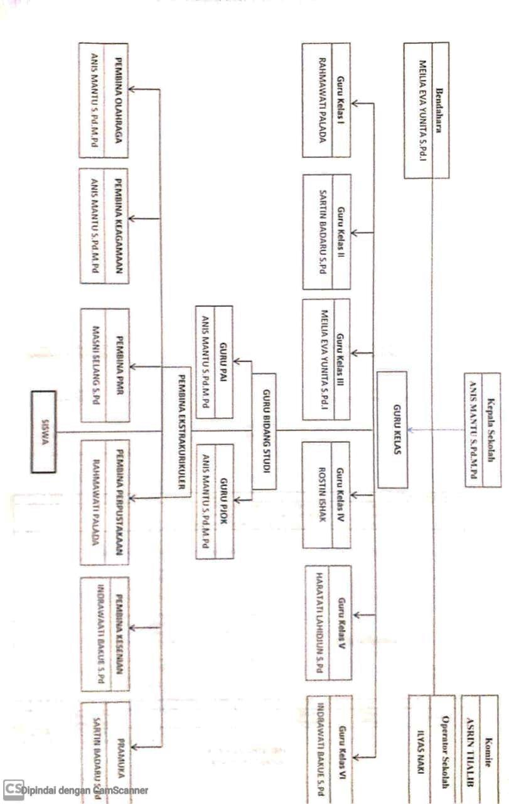

    - Pembagian Tugas
1. Kepala Sekolah
Tugas dan tanggung jawab adalah :
- Menyusun program kerja pertahun antara lain: Promes, prota, program bulanan, program mingguan, program harian/satuan kerja.
- Mengadakan rapat dewan guru
- Membagi tugas pokok guru
- Bertanggung jawab kedalam dan keluar
- Tugas lain yang berkaitan
2. Tugas Komite Sekolah
- Dalam hal meningkatkan mutu pendidikan kepala sekolah dan dewan guru bekerja sama.
- Melakukan pembinaan organisasi
- Tugas lain yang terkait
3. Tugas Wakil Kepala Sekolah
- Menyusun program kerja pertahun antara lain: program harian/satuan kerja, program mingguan, program bulanan, program semester dan program tahunan.
- Mengambil alih tugas kepala sekolah bila kepala sekolah berhalangan hadir
- Tugas lainya yang terkait
4. Bendahara
- Mengatur keuangan sekolah
- Membayar gaji dewan guru dan staf
- Membuat pertanggung jawaban keuangan
- Tugas lain yang berkaitan
5.Tata Usaha
- Mempersiapkan saran-saran administrasi : buku agenda, ekspedisi, buku daftar hadir guru, murid dan buku daftar nilai murid-murid.
- Mengelola bagian kepegawaian
- Membuat agenda dan mempersiapkan surat masuk /keluar
- Bertanggung jawab terhadap penuh seluruh kegiatan administrasi tata usaha
6.Wali kelas
- Menyusun program kerja pertahun antara lain: program tahunan, semester, bulanan, mingguan dan program harian/satuan kerja.
- Menyusun jadwal belajar
- Evaluasi belajar
- Membuat laporan kemajuan murid
- Menyusun bahan evaluasi
- Membuat diagram pencapaian sasaran kurikulum
    - Mekanisme Pengelolaan Dana BOS Pada SDN 10 BOTUMOITO
a. Pengalokasian Dana Bos
Dana Bantuan Operasional Sekolah dialokasikan pada sekolah
Berdasarkan pada jumlah siswa yang ada di sekolah. Dana Bos tersebut disalurkan melalui Bank Pemerintah dimana dapat dilakukan kapan saja sesuai kebutuhan sekolah. Distribusi Dana BOS tidak mempersyaratkan laporan penggunaan dana periode sebelumnya oleh pemerintah melainkan di ganti menjadi rekomendasi Penyaluran yang di sampaikan oleh kementerian Pendidikan dan Kebudayaan (Kemendikbud) untuk tahap 1, 2 dan tahap 3 Pemerintah Daerah tetap melakukan penatausahaan atas penyaluran Dana Bos ke sekolah, pemerintah Daerah melakukan pelaporan dan penggunaan atas sisi dana capaian output Dana Bos sampai akhir tahun 2020 yang ada RKUD (Rekening Kas Umum Daerah).
Penyaluran Dana Bos dilakukan melalui langka-langka sebagai berikut :
- Sekolah melakukan pengisian data sekolah dan pelaporan penggunaan Dana Bos melalui Aplikasi Data Pokok Pendidikan dan Aplikasi Bos Salur yang disediakan kemdikbud
- Kemdikbud melakukan verifikasi, validasi dan perhitungan atas data laporan penggunaan dana yang disampaikan sekolah
- Kemendikbud menyampaikan rekomendasi penyaluran Dana Bos kepada Kementerian Keuangan
- DJPK (Direktorat Jendral Perimbangan Keuangan) melakukan verifikasi dan penatausahaan atas rekomendasi penyaluran Dana Bos yang disampaikan oleh Kemendikbud.
- DJPK menyampaikan rekomendasi penyaluran Dana Bos kepada Koodrdinasi KPA Penyaluran ( DJPK Pusat).
- Koordinator KPA (Kuasa Pengguna Anggaran) Penyaluran meneruskan surat rekomendasi penyaluran Dana Bos ke KPA Penyaluran Dana Bos ( KPPN di 34 Provisi )
- KPPN (Kantor Pelayanan Perbendaharaan Negara) menerbitkan SPM (Surat Pemerintah Pembayaran adalah dokumen yang diterbitkan oleh pengguna anggaran/kuasa pengguna anggaran atau pejabat lain, yang ditunjuk untuk mencairkan dana) dan SP2D (Surat Pemerintah Pencairan Dana adalah surat perintah yang diterbitkan oleh KPPN selaku kuasa bendahara umum Negara untuk pelaksanaan pengeluaran atas beban APBN berdasarkan SPM) untuk penyaluran Dana Bos ke Rekening Sekolah sesuai rekomendasi yang disampaikan. Dengan mekanisme tersebut dana bos akan diterimah oleh sekolah lebih cepat, lebih akurat akuntabilitas terjaga.

Langsung Ke
Rekening Kas umum Negara

Rekening Sekolah
Melalui
Kantor pelayanaan Pembendaharaan Negara

Gambar 4.2 Mekanisme Pengeluaran Dana BOS

b. Penggunaan Dana Bos
Penggunaan dana Bos Reguler dilakukan berdasarkan fasilibilitas yaitu penggunaan dana Bos Reguler di kelola sesuai dengan kebutuhan sekolah. Penggunaan dana Bos harus berdasarkan pada kesepakatan dan keputusan bersama antara lain, kepala sekolah/dewan guru dan komite sekolah yang harus terdaftar sebagai salah satu sumber RKAS.
Penggunaan Dana Bos yang di gunakan antara lain :
- Penerimaan Peserta Didik baru
- Pengembangan Perpustakaan
- Kegiatan Pembelajaran dan ekstrakulikuler
- Administrasi sekolah
- Pemeliharaan sarana prasarana sekolah
- Menyediakan alat bantu pembelajaran multimedia
- Berangganan listrik dan layanan
- Pengembangan profesional guru dan staf kependidikan dan pembayaran guru honor paling banyak 50% dari keselurahan jumlah alokasi dana Bos Reguler yang diterima
c. Penyaluran Dan Pengambilan Dana BOS
1. Penyaluran Dana Bos
Dana Bos yang disalurkan untuk periode Januari – April 2020 dan Mei –Agustus 2020 dan periode September – Desember 2020. Penyaluran dana bantuan operasional sekolah pada SDN 10 Botumoito disalurkan melalui bank pemerintah dimana bisa dilakukan sekali waktu sesuai dengan keperluan sekolah. Penerapan dana bantuan operasional sekolah pada SDN 10 Botumoito terbagi menjadi 3 tahap dan setiap tahap terdiri dari 4 bulan.
2. Pengambilan dana
Penarikan dana bantuan operasional sekolah yang dilakukan oleh kepala sekolah dan bendahara setiap saat dilakukan dengan menjaga saldo minimal sesuai ketentuan yang berlaku, yang tidak termasuk pemotongan. Agensi bertanggung jawab penuh atas penggunaan dan pengelolaan dana bos. Aktivitas agensi meliputi pencatatan pendapatan dan pengeluaran serta laporan keuangan.
3. Data Laporan Pertanggungjawaban Dana BOS
Data laporan pertanggungjawaban penggunaan dana bos antara lain:
- Menyusun Rencana Anggaran Kegiatan Sekolah (RKAS) pada prinsip-prinsip efektivitas, efisien, akuntabilatas dan transparansi pengelolaan dana bos reguler.
- Buku Pembantu Kas
- Buku Kas Umum
- Buku Pembantu Bank
- Buku Pembantu Pajak
- Rekening Koran
- Nota Belanja
- Dokumen ( photo – photo belanja )

  - Hasil Penelitian
Setelah dilakukan wawancara pada kepala sekolah dan bendahara di SDN 10 Botumoito, Kecamatan Botumoito, Kabupaten Boalemo berdasarkan teori Mulyadi (2013) tentang unsur-unsur pengendalian internal pengeluaran kas yaitu Struktur organisasi, Sistem otorisasi dan prosedur pencatatan, Praktik yang sehat, Tim bos kompeten dan bertanggungjawab dapat dijelaskan hasil penelitian dan pembahasan sebagai berikut:
a. Struktur Organisasi
Struktur organisasi merupakan kerangka (framework) pembagian tanggung jawab fungsional kepala unit-unit organisasi yang dibentuk untuk melakukan kegiatan-kegiatan pokok sekolah. Berikut adalah pernyataan dari kepala sekolah Bapak Anis Mantu mengenai struktur organisasi.
- Apakah fungsi penyimpanan kas terpisah dari fungsi akuntansi?
“Ya, memang terpisah akan tetapi penyimpanan kas ini dilakukan dengan kerja sama tim manajemen bos tidak dilakukan bendahara saja, sedangkan fungsi akuntansi dilakukan kepala sekolah selaku pemimpin sekolah ataupun manajerial sekolah, karena apa yang dilakukan tim bos harus melalui kesepakatan kepala sekolah sehingga fungsi akuntansi lebih dilakukan oleh kepala sekolah.”
Selanjutnya pernyataan Bendahara Ibu Meilia Eva Yunita
“Fungsi penyimpanan kas harus terpisah dari fungsi akuntansi yang dipegang oleh bagian jurnal, yang menyelenggarakan register cek atau jurnal penyamaan kas. Transaksi penerimaan kas tidak boleh dilaksanakan sendiri oleh bagian kas sejak awal hingga akhir, tanpa campur tangan dari fungsi lain.”
- Apakah transaksi penerimaan dan pengeluaran kas tidak boleh dilaksanakan sendiri oleh bagian kasa sejak awal sampai akhir tanpa campur tangan dari fungsi yang lain?
Pernyataan Informan kepala sekolah Bapak Anis Mantu bahwa:
“Ya, Penerimaan dan pengeluaran kas hanya dilakukan oleh bendahara tanpa campur tangan orang lain sehingga bendahara bertanggung jawab atas penerimaan dan pengeluaran dana bantuan operasional sekolah selaku bendahara yang bertanggung jawab atas pengelolaan dana bos.”
Pernyataan informan bendahara Ibu Meilia Eva Yunita bahwa:
“Penerimaan dan pengeluaran kas disekolah hanya dikerjakan oleh bendahara. bendahara juga yang melaporkan penerimaan dan pengeluaran pada setiap tahap. Karena bendahara yang memegang keuangan sekolah sehingga pengeluaran dan penerimaan hanya di lakukan bendahara selaku yang lebih mengetahui penerimaan dan pengeluaran dana dan bendahara juga yang di berikan wewenang penuh dalam pengelolaan dana oleh kepala sekolah”
b.Sistem Otorisasi Dan Prosedur Pencatatan
- Apakah pengeluaran kas mendapat otorisasi dari kepala sekolah?
Pernyataan informan kepala sekolah Bapak Anis Mantu bahwa:
“Ya, Pengeluaran kas mendapat otorisasi dari kepala sekolah karena sebagai pemimpin atau pun manajerial sehingga pengeluaran kas harus diketahui oleh kepala sekolah karena manajemen kepala sekolah dalam pengelolaan dana merupakan kegiatan perencanaan, pelaksanaan kepala sekolah bertanggung jawab penuh terhadap pengelolaan dana sekolah.”
Pernyataan informan bendahara Ibu Meilia Eva Yunita bahwa:
“Setiap transaksi yang dilakukan oleh bendahara dan harus ada persetujuan dari kepala sekolah karena dalam dana bos bendahara dan kepala sekolah yang bertanggung jawab. Dalam penarikan sampai dengan pelaporan dana bos”
- Apakah pembukuan dan penutupan rekening bank mendapat persetujuan dari kepala sekolah?
Pernyataan informan kepala sekolah Bapak Anis Mantu bahwa:
“Dalam pembukuan maupun penutup harus ada persetujuan dari kepala sekolah kerana dalam penarikan pembukuan penggagaran dan penutup harus di ketahui oleh kepala sekolah.”
Sedangkan Informan bendahara Ibu Meilia Eva Yunita bahwa:
“ Penutupan rekening sekolah harus di ketahui oleh kepala sekolah dan bendahara yang wajib di buat oleh pihak sekolah, untuk menerima transfer dana bos dari pemerintah, karena penutupan rekening hsarus ada persetujuan langsung oleh kepala sekolah.”
- Apakah Pencatatan dalam pembukuan didasarkan pada bukti kas keluar yang mendapat otorisasi dari kepala sekolah dan yang dilampiri dengan dokumen pendukung yang lengkap?
Pernyataan informan kepala sekolah Bapak Anis Mantu bahwa:
“Semua bukti-bukti transaksi pengeluaran kas harus ada persetujuan dari kepala sekolah sampai dengan pelaporan dana bantuan operasional sekolah karena kepala sekolah bertanggungjawab atas pengeluaran dana bantuan operasional sekolah.”
Pernyataan informan bendahara Ibu Meilia Eva Yunita bahwa:
“Dalam prosedur pencatatan keuangan sekolah, membuat RKAS kemudian bendahara membelanjakan kebutuhan sekolah yang tercantum di RKAS yang disepakati bersama dan bendahara melakukan transaksi terhadap pengeluaran kas harus diketahui oleh kepala sekolah. Dan didukung oleh bukti dokumen seperti nota belanja, yang dilakukan oleh bendahara.”
c.Praktik Yang Sehat
- Apakah saldo kas yang ada ditangan dilindungi dari kemungkinan penyelewengan atau penggunaan yang tidak semestinya?
Pernyataan informan kepala sekolah Anis Mantu bahwa:
“Melindungi saldo kas maka penarikan dana bantuan operasional sekolah hanya diperbolehkan penarikan sesuai kebutuhan, sehingga sekolah tidak ada saldo kas yang ada saldo bank. Sehingga mengurangi penyelewengan atau penggunaan dana yang tidak sesuai kesepakatan atau yang tidak tercantum dalam RKAS.”
Pernyataan Informan bendahara Ibu Meilia Eva Yunita bahwa:
“Bendahara hanya menarik dana bantuan operasional sekolah sesuai dengan kebutuhan yang dibutuhkan, sehingga kemungkinan besar saldo kas sangat kecil. Sehingga bisa meminimalisir penyelewengan dana BOS.”
- Apakah dokumen dasar dan dokumen pendukung transaksi pengeluaran kas harus dibubuhi cap lunas oleh bagian kasa (Bendahara) setelah transaksi pengeluaran kas dilakukan?
Pernyataan informan kepala sekolah Bapak Anis Mantu bahwa:
“Ya, Semua transaksi pengeluaran kas harus di cap lunas karena nota pengeluaran adalah bukti kuat dalam pertanggungjawaban pelaporan dana bantuan operasional sekolah. Dengan adanya nota yang di cap lunas maka pemeriksa bisa lebih percaya dengan pengelolaan dana BOS di SDN 10 Botumoito.”

Pernyataan informan bendahara Ibu Meilia Eva Yunita bahwa:
“Ya, tentunya transaksi pengeluaran kas di cap lunas, karena nota pembelian adalah bukti dokumen yang sangat penting dalam pengeluaran kas sehingga semua nota pembelian harus di cap lunas oleh toko .”
- Apakah penggunaan rekening koran bank (Bank Statement) yang merupakan informasi dari pihak ketiga, digunakan untuk mengecek ketelitian catatan kas, oleh fungsi yang tidak terlibat dalam pencatatan dan penyimpanan kas?
Pernyataan informan kepala sekolah Bapak Anis Mantu bahwa:
“Karena rekening koran adalah dokumen yang sangat penting dari dana bantuan operasional sekolah dengan adanya rekening, sekolah bisa menarik dana bantuan operasional sekolah dan rekening juga merupakan dokumen yang penting saat ada pemeriksaan dimana pemeriksa (BPK/Inspektorat) melihat dana bantuan operasional sekolah yang masuk di sekolah.”
Pernyataan informan bendahara Ibu Meilia Eva Yunita bahwa:
“Rekening koran ada dokumen yang penting saat pembuatan buku kas umum. Karena bukti penting yang sah apa bila ada perselisihan anggaran terkait maka dari rekening koran kira biasa melihat berapa jumlah yang di masukan dan berapa dana yang di tarik.”
- Apakah semua pengeluaran kas dilakukan dengan cek atas nama sekolah penerima pembayaran atau pemindah bukuan?
Pernyataan informan kepala sekolah Bapak Anis Mantu bahwa:
“Ya semua cek atas nama sekolah tetapi yang bertanda tangan adalah kepala sekolah maupun bendahara karena semua pengeluaran yang berdasarkan cek harus diketahui oleh kepala sekolah. Cek juga adalah dokumen yang penting bagi setiap pelaporan karena cek adalah dokumen yang akan di lampirkan di spj.”
Pernyataan informan bendahara Ibu Meilia Eva Yunita bahwa:
“Semua pengeluaran kas dilakukan atas nama sekolah karena dana yang digunakan untuk transaksi adalah dana bantuan operasional sekolah untuk itu semua cek atas nama sekolah yang bertanda tangan dan bertanggung jawab semua transaksi adalah kepala sekolah dan bendahara.”
- Apakah pengeluaran kas yang menyangkut jumlah kecil dilakukan melalui dana kas kecil yang akuntansinya diselenggarakan dengan imperst system?
Pernyataan informan Kepala sekolah Bapak Anis Mantu bahwa:
“Ya, dengan adanya bukti pengeluaran kas di SDN 10 Botumoito dan juga pencatatannya juga dilakukan di ahir periode rekonsiliasi bank agar bisa memastikan catatan bank sesuai dengan impress system kas kecil sekolah. Perlu di ketahui juga bahwa seluruh pengeluaran yang digunakan pada dana bantuan operasional sekolah kas kecil harus dicatat pada saat pengeluaran terjadi.”
Pernyataan informan Bendahara Ibu Meilia Eva Yunita bahwa:
“Dalam semua pengeluaran kas bertujuan untuk mencatat semua transaksi arus akas keluar yang berkaitan dangan dana bantuan operasional sekolah yang ada di SDN 10 Botumoito. Selain itu transaksi kas keluar ini memiliki berbagai macam jenis transaksi seperti pembelian barang jasa dana pembayaran guru-guru abdi.”
- Apakah secara periodik diadakan pencocokan jumlah fisik kas yang ada ditangan dengan jumlah kas menurut catatan akuntansi?
Pernyataan informan Kepala sekolah Bapak Anis Mantu bahwa:
“Perhitungan fisik kas berapa jumlah uang yang ada di tangan bendahara, apakah sesuai dengan nilai saldo yang tercatat dalam pembukuan atau tidak. Hal ini berlaku juga dengan pemeriksaan fisik pada saldo kas sekolah berapa jumlah saldo yang tersisa.”
Pernyataan informan Bendahara Ibu Meilia Eva Yunita bahwa:
“Pemeriksaan fisik ini merupakan bentuk pertanggung jawaban pengelola dana bantuan operasional sekolah atas semua pengeluaran dana kas kecil yang terjadi selama 1 periode. Pemeriksaan ini dilakukan setiap ahir periode atau 1 tahun sekali melakukan pemeriksaan pada buku kas yang di lampiri bukti-bukti dokumen pengeluaran kas.
- Apakah bendahara dilengkapi dengan alat-alat yang mencegah terjadinya penyelewangan kas yang ada ditangan?
Pernyataan informan bendahara Ibu Meilia Eva Yunita bahwa:
“Kebetulan bendahara di sekolah SDN 10 Botumoito tidak dilengkapi dengan alat-alat pencegahan penyelewengan karena penarikan dana di SDN 10 Botumoito hanya sesaui dengan kebutuhan sekolah. Sehingga saldo kas yang ada di sekolah SDN 10 Botumoito hanya berjumlah kecil.”
- Apakah semua nomor cek harus dipertanggungjawabkan oleh bendahara?
Pernyataan informan bendahara Ibu Meilia Eva Yunita bahwa:
“ Bendahara harus mengetahui no cek yang di keluarkan bendahara sehingga setiap pengeluaran dana harus ada pembuktian salah satunya cek sekolah sehingga setiap cek harus ada no cek.
d.Tim Bos Kompeten Dan Bertanggungjawab
- Apakah tim bos mempunyai latar belakang dan pengalaman pada tugasnya?
Pernyataan informan kepala sekolah Bapak Anis Mantu bahwa:
“Tim bos yang ada disekolah hanya terdiri dari kepala sekolah, bendahara dan operator sehingga tim bos disekolah SDN 10 Botumoito tidak ada yang mempunyai dasar akuntansi karena bendahara latar belakangnya hanya guru yang diangkat langsung oleh kepala sekolah. Dan operator tidak berlatar belakangi akuntansi.”
Pernyataan informan bendahara Ibu Meilia Eva Yunita bahwa:
“Untuk pengelolaan dana bantuan operasional sekolah tim bos tidak memiliki latar belakang dasar akuntansi akan tetapi pengelolaan dana bantuan operasional sekolah tim bos sebelum melaksanakan tugasnya sudah ada pelatihan pengelolaan dana bos dan akan diberikan pemerintah panduan juknis agar lebih memahami dalam mengelola keuangan sekolah.”
- Apakah tim bos paham akan tugasnya dan prosedur yang diterapkan pada pekerjaannya?
Pernyataan informan kepala sekolah Bapak Anis Mantu bahwa:
“ Tim bos diberikan pelatihan dari pemerintah dan panduan juknis sehingga guru yang ditunjuk langsung oleh kepala sekolah untuk menjadi bendahara harus paham dengan pekerjaannya.”
Pernyataan informan bendahara Ibu Meilia Eva Yunita bahwa:
“ Adanya juknis bos atau pelatihan pemerintah untuk tim bos harus mengikuti kegiatan tersebut, agar dapat meningkatkan pengetahuan dalam pengelolaan dana bantuan operasional sekolah.
4.3 Pembahasan
a. Struktur organisasi
Struktur organisasi memberi kepastian garis tanggung jawab dengan adanya, orientasi. Struktur organisasi yang ada di SDN 10 Botumoito penyimpanan kas sekolah dan fungsi akuntansi belum dibedakan dengan jelas. Bendahara memiliki kewajiban ganda, yaitu sebagai bendahara yang memegang uang dengan pencatatan dilakukan oleh kepala sekolah, dengan adanya pembagian tugas maka akan memungkinkan tidak adanya kecurangan, misalnya dengan memanipulasi data pengeluaran kas dana bantuan operasional sekolah. Berdasarkan dari hasil wawancara penetapan wewenang dan tanggung jawab masing–masing merupakan pengembangan dari struktur organisasi. Maka dengan adanya struktur organisasi setiap fungsi-fungsi pada SDN 10 Botumoito lebih fokus dengan pekerjaan masing-masing. Sehingga pelaksanaan Pengeluaran kas lebih efektif tanpa ada campur tangan dari orang lain.
Dari hasil pengamatan hal ini tentu baik bagi SDN 10 Botumoito Selain dari pengeluaran kas lebih efektif, terdapat juga beberapa jabatan pegawai yang merangkap kerja dalam menjalankan pekerjaan yang dibebankan, seperti hal nya pada bagian akuntansi dan bagian keuangan yang di tangani langsung oleh bendahara sekolah yang di berikan tanggung jawab langsung oleh pemimpin.
b. Sistem Otorisasi Dan Prosedur Pencatatan
Dalam organisasi setiap transaksi hanya terjadi atas dasar wewenang unuk menyetujui terjadinya transaksi tersebut. Oleh karena itu dalam organisasi harus dibuat sistem yang mengatur pembagian wewenang atas terlaksana setiap transaksi. Berdasarkan Hasil wawancara Sistem Otorisasi Dan Prosedur Pencatatan dalam pelaksanaan-pelaksanaan dana bantuan operasional sekolah pada SDN 10 Botumoito telah dilakukan dengan baik, Karena setiap transaksi pengeluaran kas selalu melalui sistem otorisasi dan tidak ada satu pun transaksi yang tidak di otorisasi oleh pihak sekolah. Secara umum prosedur pelaksanaan Dana BOS di SDN 10 Botumoito sudah sesuai dengan peraturan yang di tetapkan.
Berdasarkan pengamatan di SDN 10 Botumoito yang mana pengambilan Dana BOS dilakukan oleh kepala sekolah dan bendahara yang sewaktu-waktu dapat dilakukan untuk pembelian kebutuhan sekolah. Prosedur sistem akuntansi pelaksanaan dana bantuan operasional sekolah di SDN 10 Botumoito menurut peneliti sudah menjalankan mekanisme sesuai dengan juknis yang di terapkan oleh pemerintah. Sehingga pengeluaran dana bantuan operasional sekolah di SDN 10 Botumoito sudah efektif.
c. Praktik Yang Sehat
Praktik yang sehat dalam melaksanakan tugas dan fungsi setiap unit organisasi dengan melakukan pembagian tanggung jawab fungsional dan sistem wewenang prosedur pencatatan yang telah ditetapkan tidak akan terlaksana dengan baik jika tidak ditetapkan cara-cara untuk menjamin praktik yang sehat dalam pelaksanaannya.
Berdasarkan Hasil wawancara Melindungi saldo kas maka penarikan dana bantuan operasional sekolah hanya diperbolehkan penarikan sesuai kebutuhan, sehingga sekolah tidak ada saldo kas yang ada saldo bank. Sehingga mengurangi penyelewengan atau penggunaan dana yang tidak sesuai kesepakatan atau yang tidak tercantum dalam RKAS.
Berdasarkan pengamatan dalam sistem pengendalian internal pelaksanaan dana bantuan operasional sekolah pada SDN 10 Botumoito telah terdapat praktik kerja yang sehat, yang telah dilakukan oleh pihak sekolah. Praktik-praktik tersebut diantaranya adanya pemeriksaan mendadak dan pemeriksaan silang. Formulir-formulir yang digunakan untuk pelaksanaan transaksi dana bantuan operasional sekolah menggunakan nota kwitansi dan dokumentasi, yang akan dibubuhi tanda tangan dari penangung jawab dana bantuan operasional sekolah. Selain itu transaksi tidak dilakukan oleh satu orang dan tanpa campur tangan dari orang lain atau dari unit organisasi lain. Hal ini terlihat jelas pada juknis pasal 12 tahun 2020 yang menyatakan bahwa pengelola dana bantuan operasional sekolah adalah tim manajemen bos yang ditunjuk dan diberikan SK sebagai pelaksana dan pengelola dana bantuan operasional sekolah. Sehingga dana bantuan operasional sekolah di SDN 10 Botumoito hanya dikelola oleh tim bos. Untuk itu pengelolaan dana bantuan operasional sekolah di SDN 10 Botumoito sudah efektif.
d.Tim Bos Kompeten Dan Bertanggungjawab
Bagaimana baiknya struktur organisasi, sistem otorisasi dan prosedur pencatatan, serta berbagai cara yang diciptakan untuk mendorong praktik yang sehat semua tergantung kepada manusia yang melaksanakannya. Dalam pengembangan sistem, analisis sistem memandang manusia yang jujur tidak akan selamanya jujur, banyak godaan yang selalu datang pada setiap orang. Untuk mengatasi kelemahan yang bersifat manusiawi diperlukan unsur sistem pengendalian internal yang lain dalam suatu organisasi agar setiap karyawan yang melaksanakan sistem pengendalian internal terhindar dari godaan, sehingga tujuan sistem pengendalian internal dapat terwujud. Untuk mendapatkan karyawan yang kompeten dan dapat di percaya. Berdasarkan Hasil wawancara Tim bos yang ada disekolah hanya terdiri dari kepala sekolah, bendahara dan operator sehingga tim bos disekolah SDN 10 Botumoito tidak ada yang mempunyai dasar akuntansi karena bendahara latar belakangnya hanya guru yang diangkat langsung oleh kepala sekolah. Dan operator tidak berlatar belakangi akuntansi.
Berdasarkan pengamatan Tim Bos Kompeten Dan Bertanggungjawab. Dilaksanakan empat unsur sistem pengendalian internal pengeluaran kas tesebut tidak terlepas dari kualitas sumber daya manusia yang dimiliki SDN 10 Botumoito serta dapat meningkatkan manajemen bos. Jika dilihat pada SDN 10 Botumoito seluruh tim manajemen bos memiliki latar belakang pendidikan dan selalu mengikuti pelatihan dalam pengelolaan dana bantuan operasional sekolah. Karena pada dasarnya sebelum memegang jabatan sebagai tim manajemen bos akan dilihat dari latar belakang pendidikan. Tentunya dengan demikian jika dilihat dari unsur tim bos yang kompeten pada SDN 10 Botumoito memiliki pegawai yang kompeten dan dapat dipercaya dalam pengelolaan dana bantuan operasional sekolah. Sehingga di SDN 10 Botumoito pengelolaan dana bantuan operasional sekolah sudah efektif dan sesuai dengan juknis yang diterbitkan oleh pemerintah.

BAB V
KESIMPULAN DAN SARAN
  - Kesimpulan
Berdasarkan hasil wawancara dana bantuan operasional sekolah pembahasan bab sebelumnya untuk pengendalian internal pengeluaran kas pada dana BOS dapat disimpulkan sebagai berikut:
- Struktur Organisasi
Ringkasan struktur organisasi yang memisahkan tanggung jawab fungsional secara tegas yang dilakukan oleh SDN 10 Botumoito. Fungsi penyimpanan kas dana bantuan operasional sekolah SDN 10 Botumoito dilakukan Bendahara bertanggung jawab dan pencatatan dilakukan oleh kepala sekolah.
- Sistem otorisasi dan Prosedur Pencatatan
Sistem yang memberikan perlindungan terhadap pengeluaran kas pada dana bantuan operasional sekolah. Karena itu setiap pengeluaran kas yang terjadi telah di anggarkan pada RKAS yang harus di belanjakan maka otorisasi bukti kas dilakukan setelah barang di belanjakan. Sehingga tidak ada kelebihan belanja maupun kekurangan belanja karena semua kebutuhan sudah di cantumkan di RKAS.
- Praktik Yang Sehat
Dalam pelaksanaan pengeluaran kas dana bantuan operasional sekolah di SDN 10 Botumoito segala hal yang berkaitan dengan cek tidak dapat digunakan karena pengeluaran kas hanya di lakukan dangan uang tunai.

- Tim Bos Kompeten Dan Bertanggungjawab
Tim Bos yang Kompeten sekolah ini belum melaksanakan mutu yang sesuai dengan tugasnya, karena pegawai pengelola dana BOS tidak memiliki latar belakang dan pengalaman dalam mengelola dana bantuan operasional sekolah, dan tingkat perputaran pegawai dana BOS yang rendah.
5.2 Saran
Beberapa saran penelitian :
- Disarankan kepada kepala sekolah maupun bendahara akan lebih memperhatikan dokumen-dokumen transaksi atas pengeluaran kas.
- Pada penjelasan sebelumnya telah dikatakan bahwa struktur organisasi tidak secara jelas membedakan fungsi pembukuan (pencatatan) dan bendahara. Hal ini dapat mengakibatkan kontrol internal yang lebih lemah atas pengeluaran kas sekolah. Peneliti merekomendasikan agar pengawas keuangan dan bagian akuntansi dipisahkan agar dapat melakukan pengecekan silang data yang dimiliki oleh pengawas keuangan dan departemen terkait. Oleh karena itu, terdapat pengendalian kas internal yang baik.
- Di sarankan juga agar menyampaikan laporan pertanggung jawaban di SDN 10 Botumoito tidak terjadi keterlambatan sehingga dalam melakukan pencatatan penerimaan dan pengeluaran uang kedalam buku – buku pembantu yang ditetapkan.

DAFTAR PUSTAKA

Bos.Kemdikbud.go.id : Juknis (2020). Dana Bantuan Operasional Sekolah
Fibriyanti, Y. V., & Wijaya, O. I. (2018). Analisis Sistem Pengendalian Internal Pemberian Kredit Pada Pd. Bpr Bank Daerah Lamongan. Jurnal Penelitian Ekonomi dan Akuntansi (JPENSI), 3(2), 789-801.
Gunawan, Leonardo Ivan. (2017). Penilaian Pengendalian Internal Pengelolaan Dana Kas Kecil Pada PT Surya Alam Tunggal Di Warusidoarjo. Diss. Universitas Katolik Darma Cendika
Hardi Bambang. (1999). Sistem Pengendalian intern Dalam Hubungannya Dengan Managemen Dan Audit,Yogyakarta.Penerbit BPFE – YOGKARTA
Novi Swandari Budiarso.( 2019 ). Sistem pengendalian intern pengeluaran kas pada Sekretariat Daerah Kabupaten Kepulauan Sangihe.Jurnal Jurusan Akuntansi Fakultas Ekonomi dan Bisnis Universitas Sam Ratulangi
Putri Bela Resy Advionika (2017). “Evaluasi Pengendalian Intern Pengeluaran Kas Dana Bantuan Operasional Sekolah”
Putri Murtina Wirda. (2019). “Evaluasi Pengendalian Intern Pengeluaran Kas Dana Bantuan Operasional Sekolah (BOS)” pada SMP 2 Negeri Kalianget (Hal 7-8)
Sarieka Noviana Gartradia (2008). “Evaluasi Sistem Pengendalian Intern Terhadap Pengeluaran Kas Pada Dana Bantuan Operasional Sekolah” Skripsi Studi Khusus Pada Sekolah Dasar Negri 2 Kraguman Klaten
Sholehah N.L.H.,& Ishak, P. (2020). Kecurangan Akuntansi Ditinjau Dari Pengendalian Internal, Moralitas Dan Personal Culture.CV AA. RIZKY
Silele Erdiani, Sabijono Harijanto, Pusung J. Rudy. (2017). “Evaluasi Pengelolaan Dana Bantuan Operasional Sekolah (BOS)” Jurnal Emba Ekonomi Akuntansi
Simamora Piet Caesar Mario. (2005). “Analisis Pengendalian Penerimaan Dan Pengeluaran KasPT.Manado Media Grafik” Jurnal Emba Vol.3No.4 (halaman 262 :23).Universitas Sam Ratulangi Manado
Sugiyono, D. (2010). Metode Penelitian Kuantitatif Kualitatif & RND Bandung: alfabeta.
Ulfa Maria Umi (2010). “Evaluasi Sistem Pengendalian Intern Pengeluaran Kas Pada PT. Global Engineering Technology Jakarta” Jurnal Ekonomi Akuntansi

LAMPIRAN

EVALUASI PENGENDALIAN INTERNAL PENGELUARAN KAS DANA BANTUAN OPERASIONAL SEKOLAH
( STUDI KASUS SDN 10 BOTUMOITO )
INDENTITAS INFORMAN
Nama Informan :
Jabatan :
Jenis Kelamin :
RANGKUMAN WAWANCARA SESUAI DANGAN INDIKATOR PADA OPERASIONAL VARIABEL
- Struktur Organisasi
- Apakah fungsi penyimpanan kas terpisah dari fungsi akuntansi?
- Apakah transaksi penerimaan dan pengeluaran kas tidak boleh dilaksanakan sendiri oleh bagian kasa sejak awal sampai akhir tanpa campur tangan dari fungsi yang lain?
- Sistem Otorisasi Dan Prosedur Pencatatan
- Apakah pengeluaran kas mendapat otorisasi dari kepala sekolah?
- Apakah pembukuan dan penutupan rekening bank mendapat persetujuan dari kepala sekolah?
- Apakah pencatatan dalam pembukuan didasarkan pada bukti kas keluar yang mendapat otorisasi dari kepala sekolah dan yang dilampiri dengan dokumen pendukung yang lengkap?
- Praktik Yang Sehat
- Apakah saldo kas yang ada ditangan dilindungi dari kemungkinan penyelewengan atau penggunaan yang tidak semestinya?
- Apakah dokumen dasar dan dokumen pendukung transaksi pengeluaran kas harus dibubuhi cap lunas oleh bagian kasa (Bendahara) setelah transaksi pengeluaran kas dilakukan?
- Apakah penggunaan rekening koran bank (Bank Statement) yang merupakan informasi dari pihak ketiga, digunakan untuk mengecek ketelitian catatan kas, oleh fungsi yang tidak terlibat dalam pencatatan dan penyimpanan kas?
- Apakah semua pengeluaran kas dilakukan dengan cek atas nama sekolah penerima pembayaran atau pemindah bukuan?
- Apakah pengeluaran kas yang menyangkut jumlah kecil dilakukan melalui dana kas kecil yang akuntansinya diselenggarakan dengan imperst system?
- Apakah secara periodik diadakan pencocokan jumlah fisik kas yang ada ditangan dengan jumlah kas menurut catatan akuntansi?
- Apakah bendahara dilengkapi dengan alat-alat yang mencegah terjadinya penyelewangan kas yang ada ditangan?
- Apakah semua nomor cek harus dipertanggungjawabkan oleh bendahara?
- Tim Bos Kompeten Dan Bertanggungjawab
- Apakah tim bos mempunyai latar belakang dan pengalaman pada tugasnya?
- Apakah tim bos paham akan tugasnya dan prosedur yan diterapkan pada pekerjaannya?

DOKUMENTASI WAWANCARA
Nama Informan : ANIS MANTU S.Pd M.Pd
Jabatan : KEPALA SEKOLAH
Jenis Kelamin : LAKI - LAKI
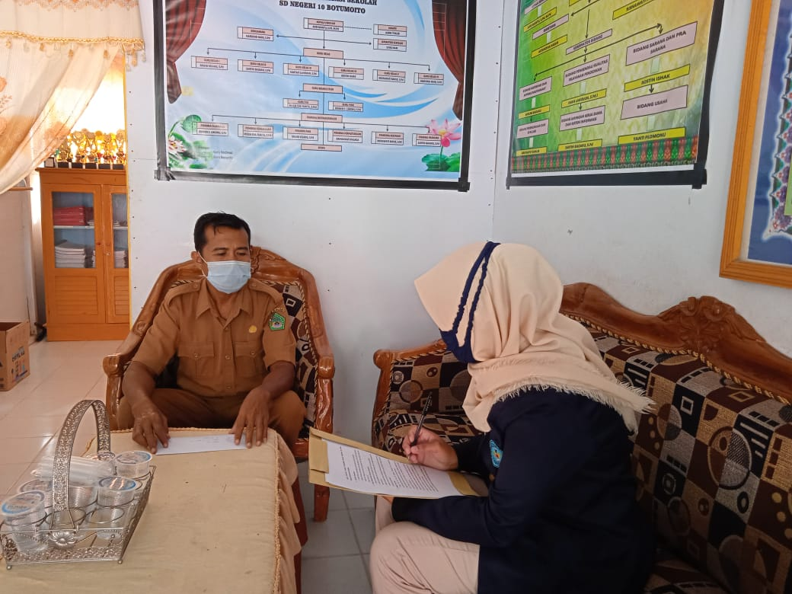

Nama Informan : MEILIA EVA YUNITA S.Pd.I
Jabatan : BENDAHARA
Jenis Kelamin : PEREMPUAN
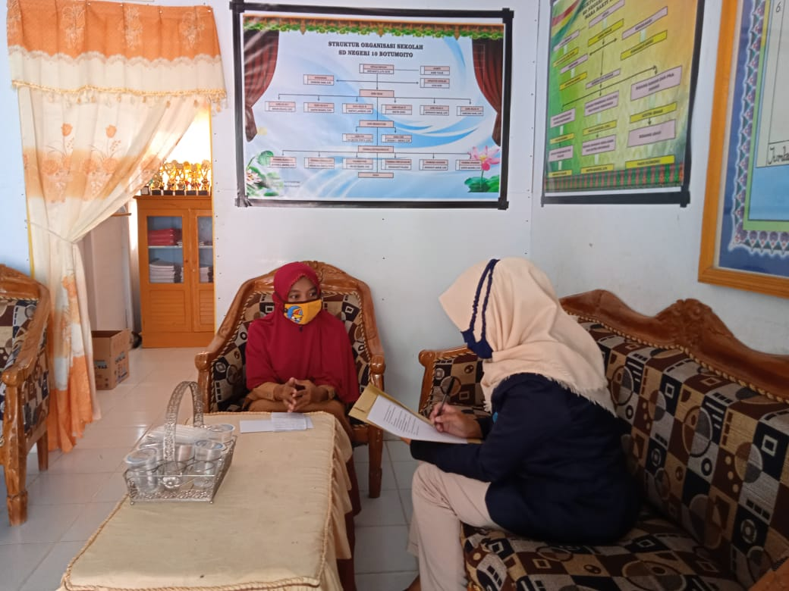

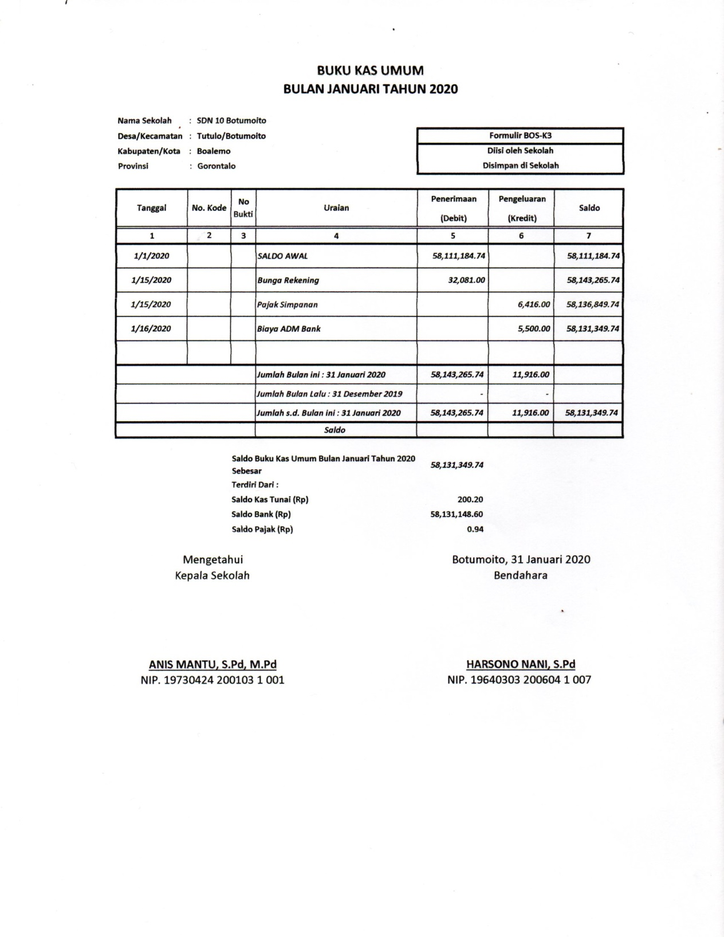

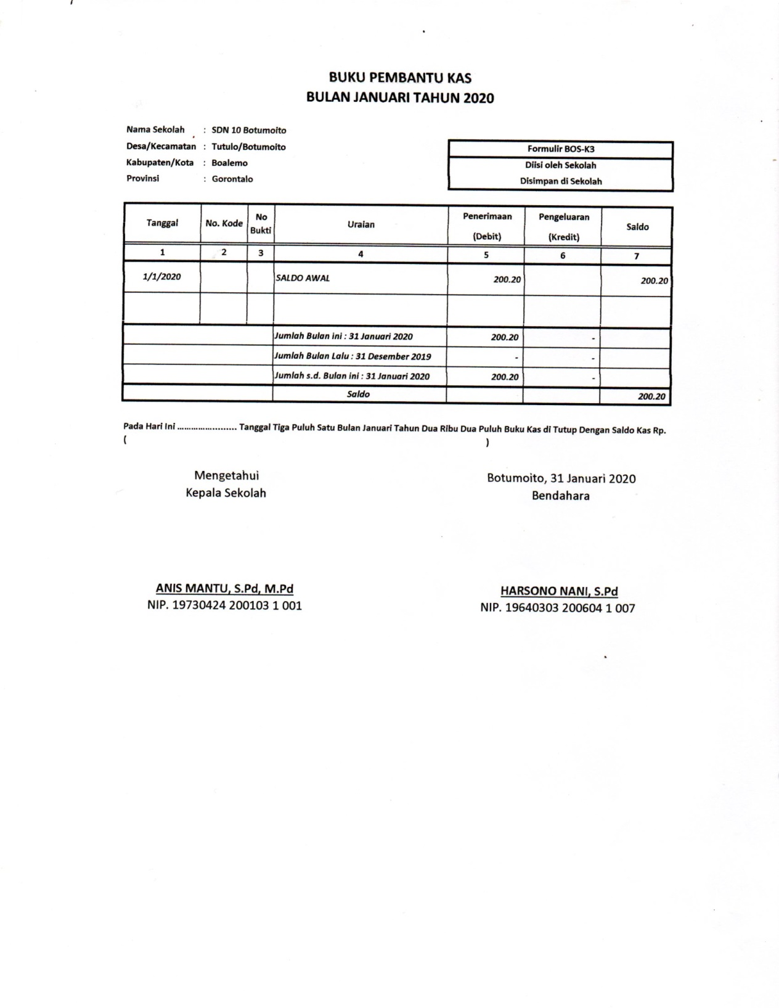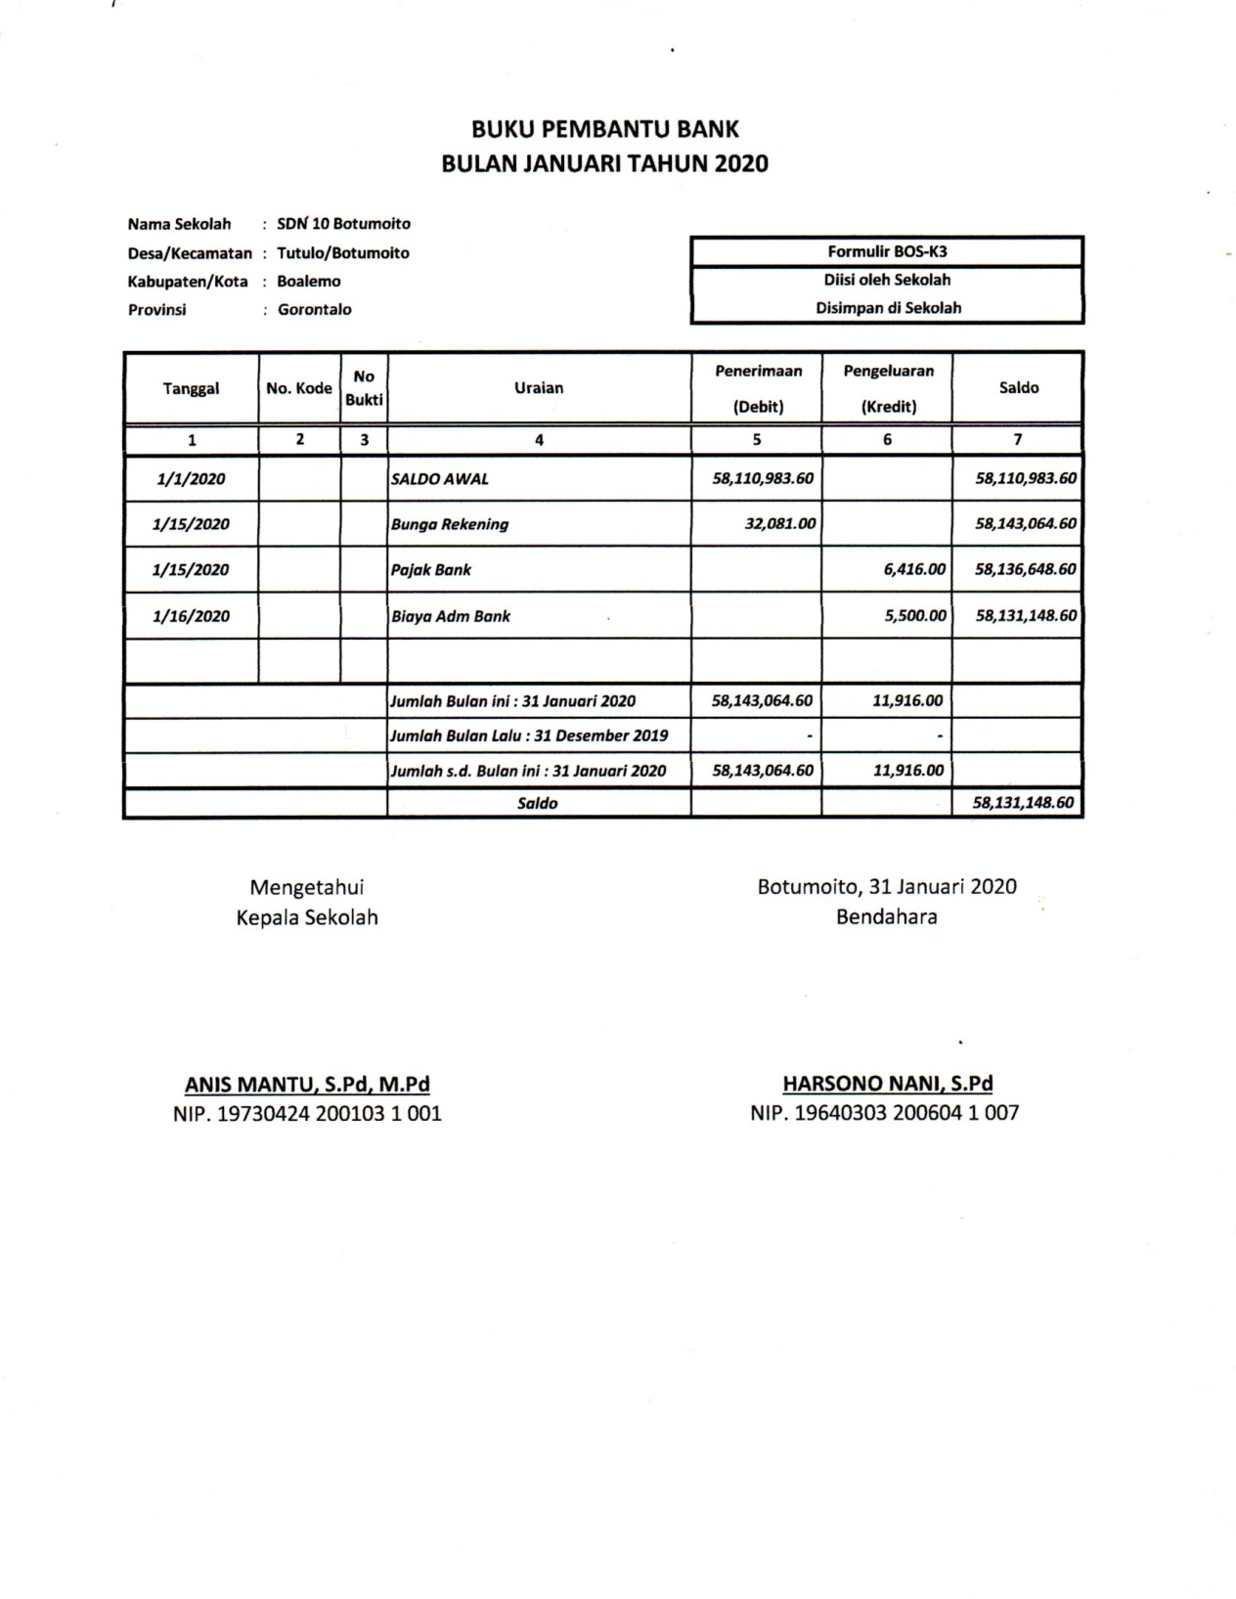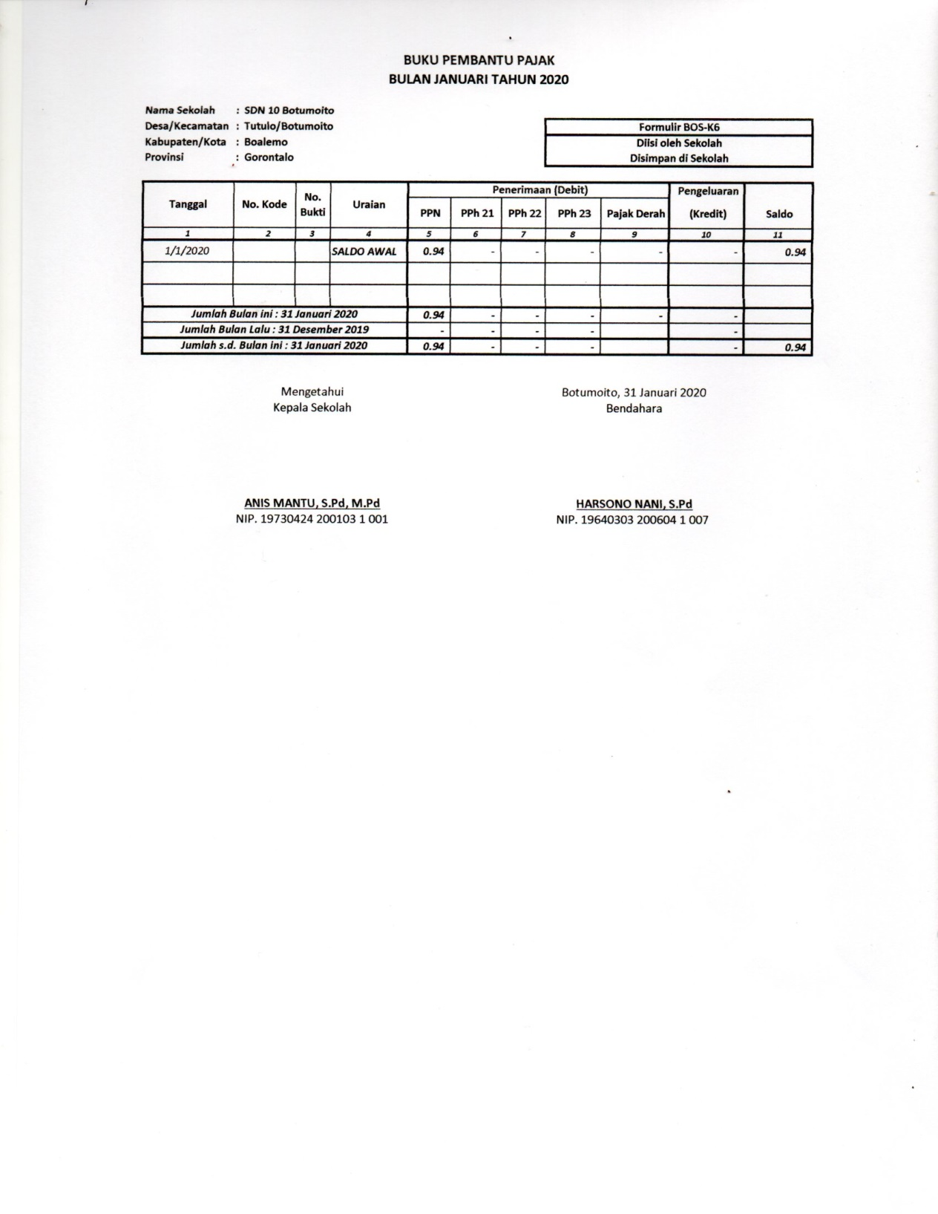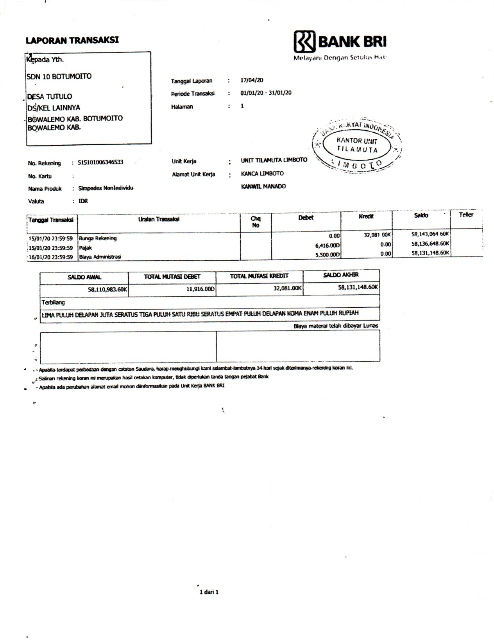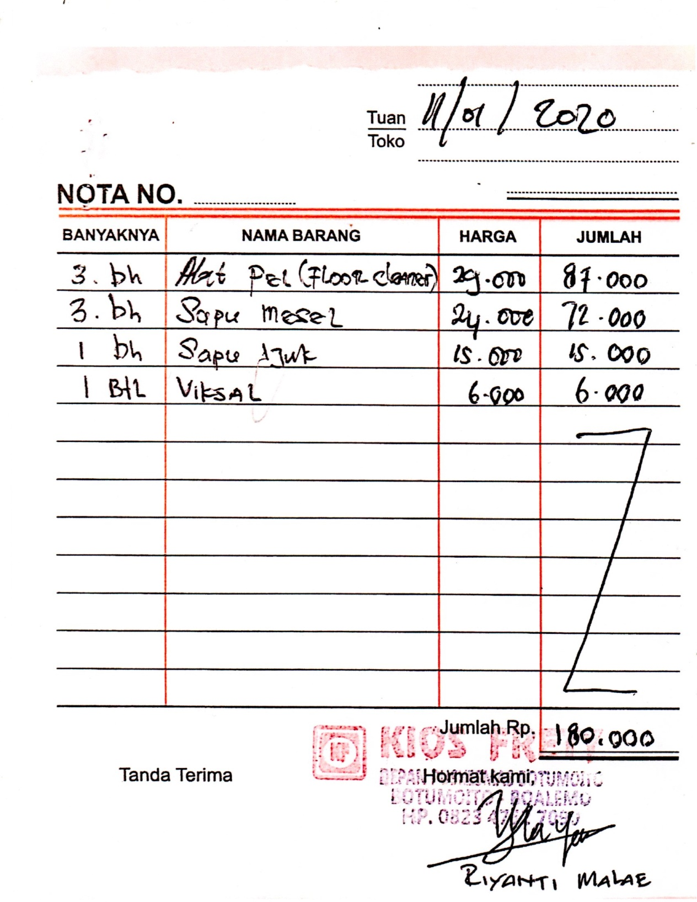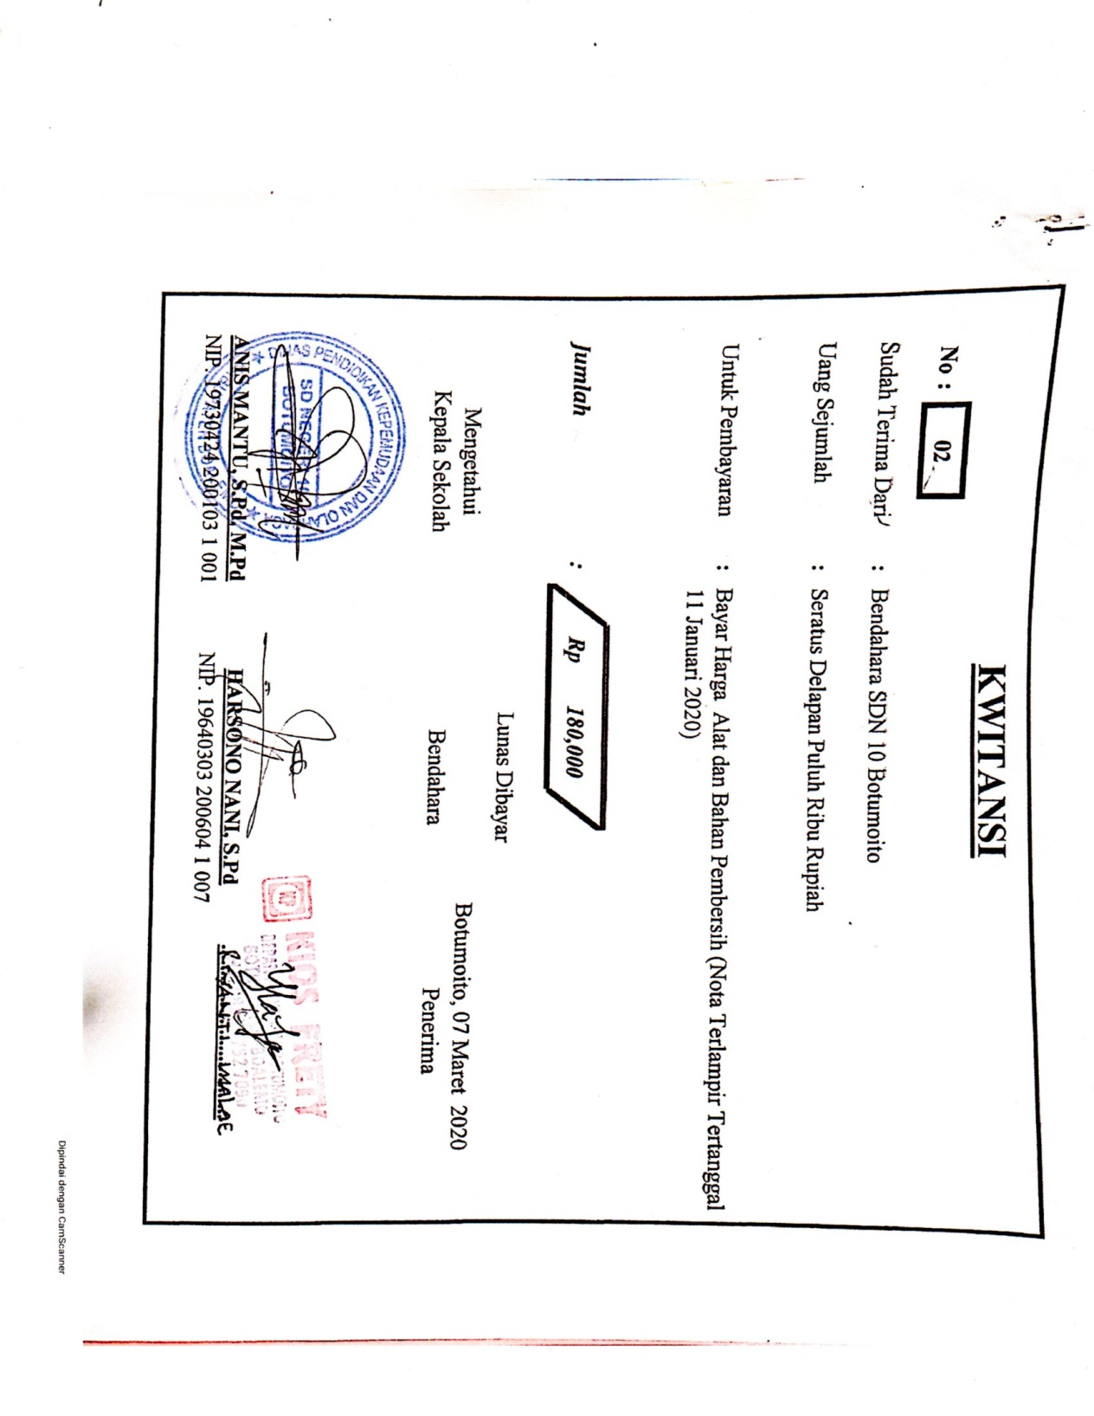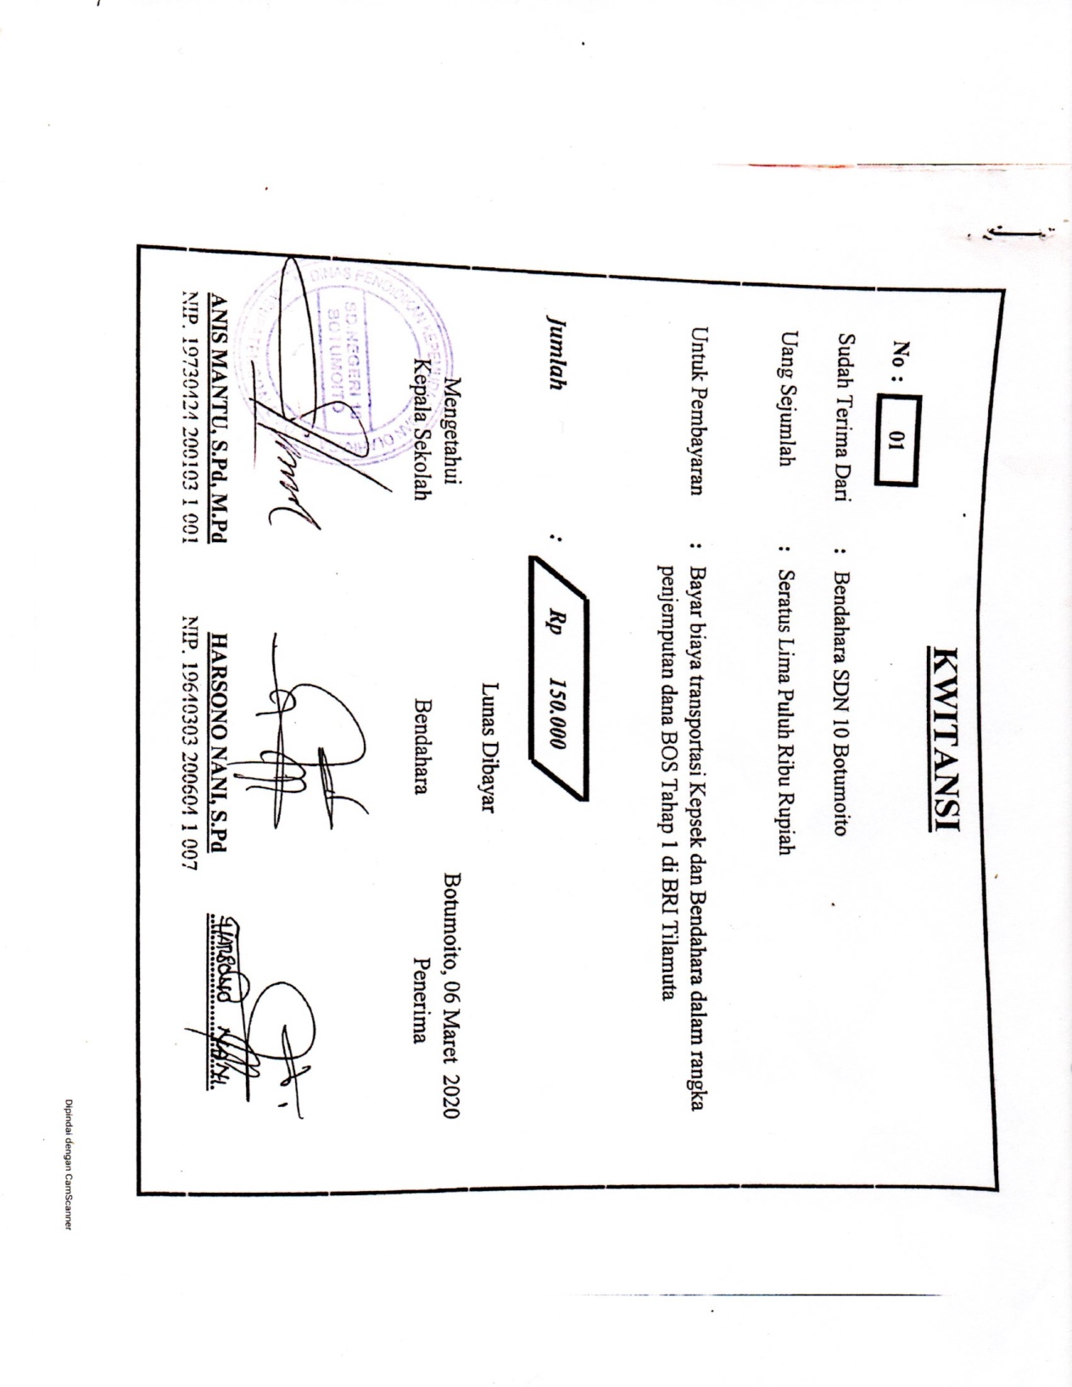

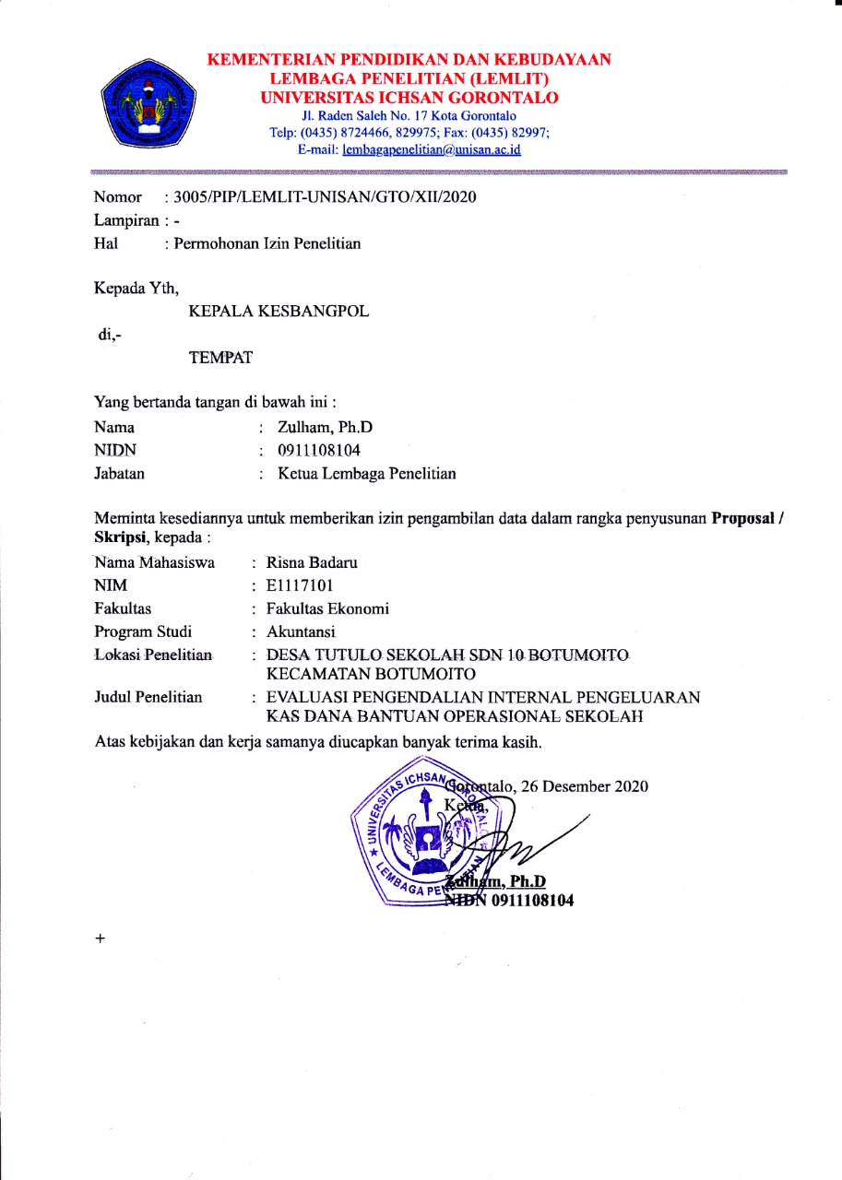
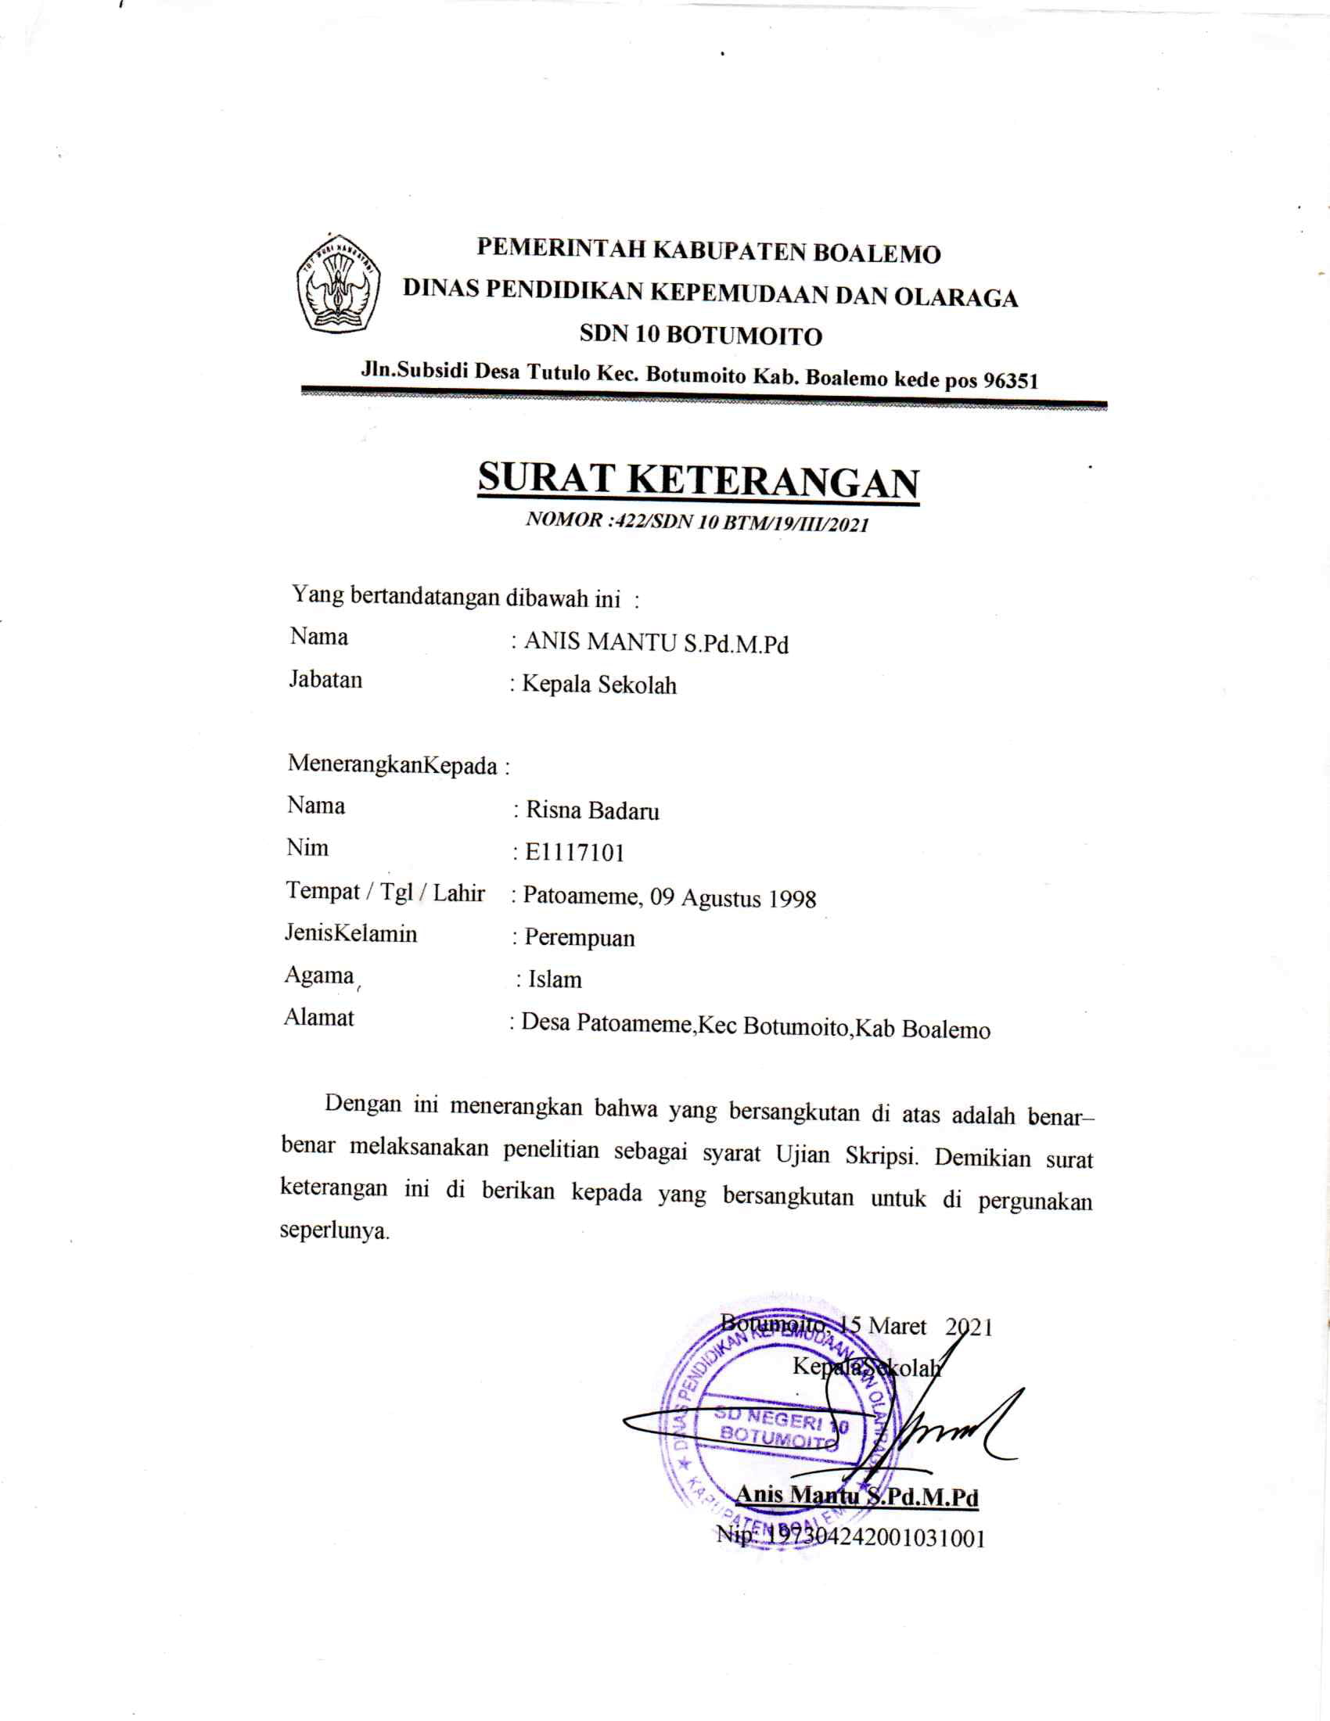

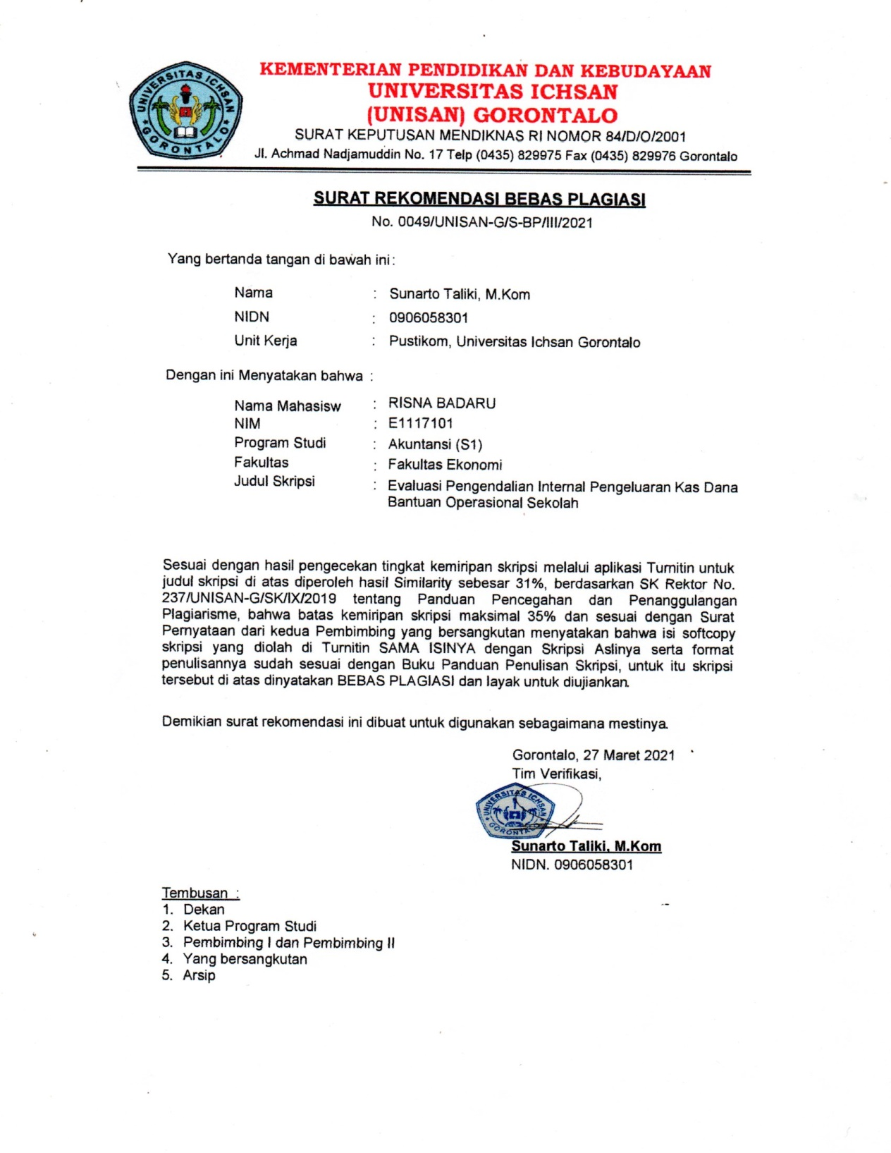

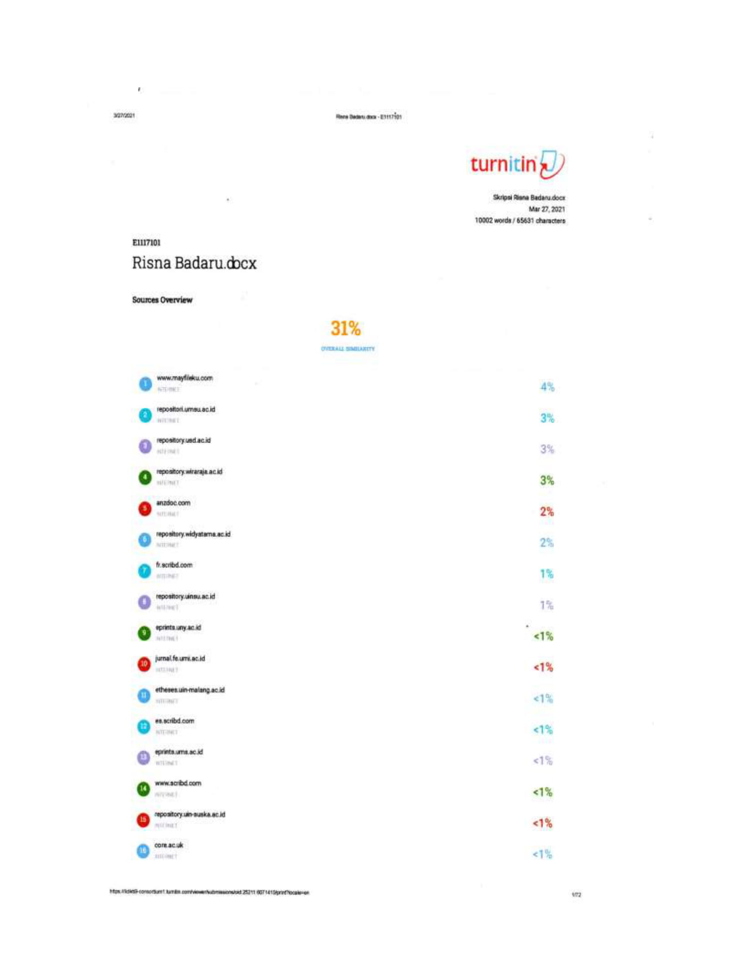

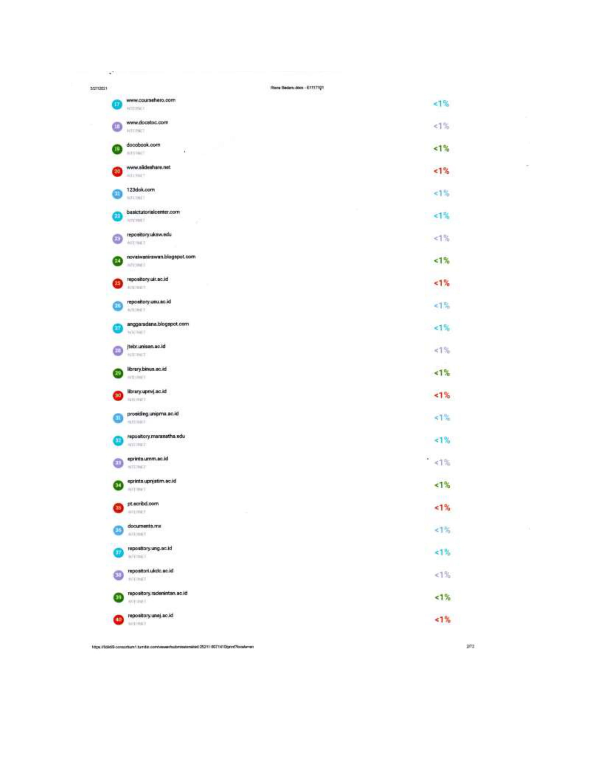

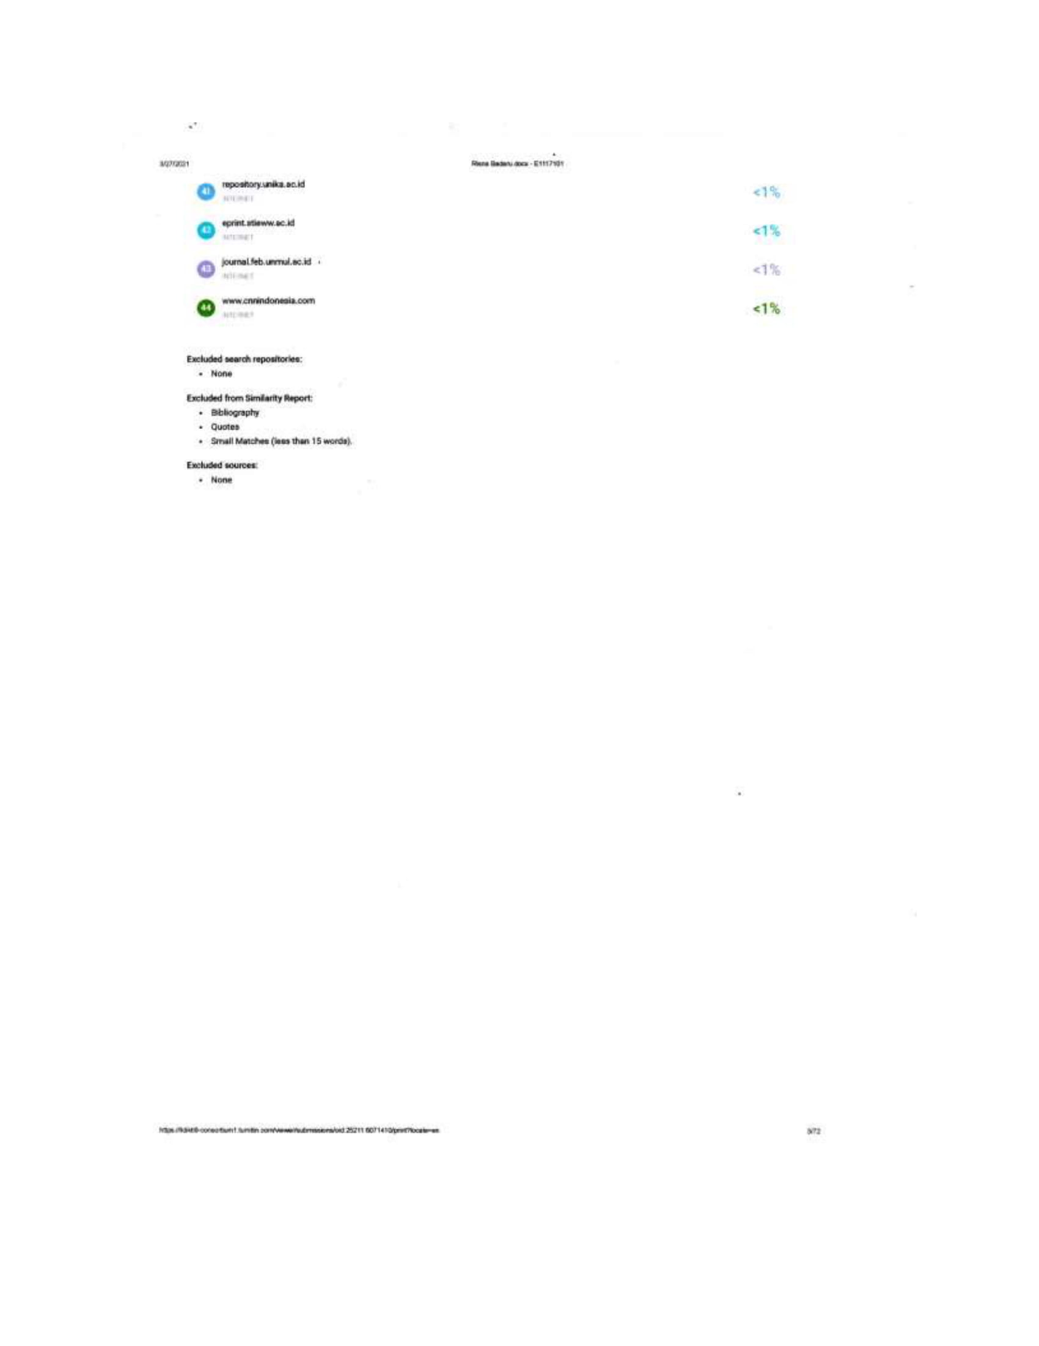

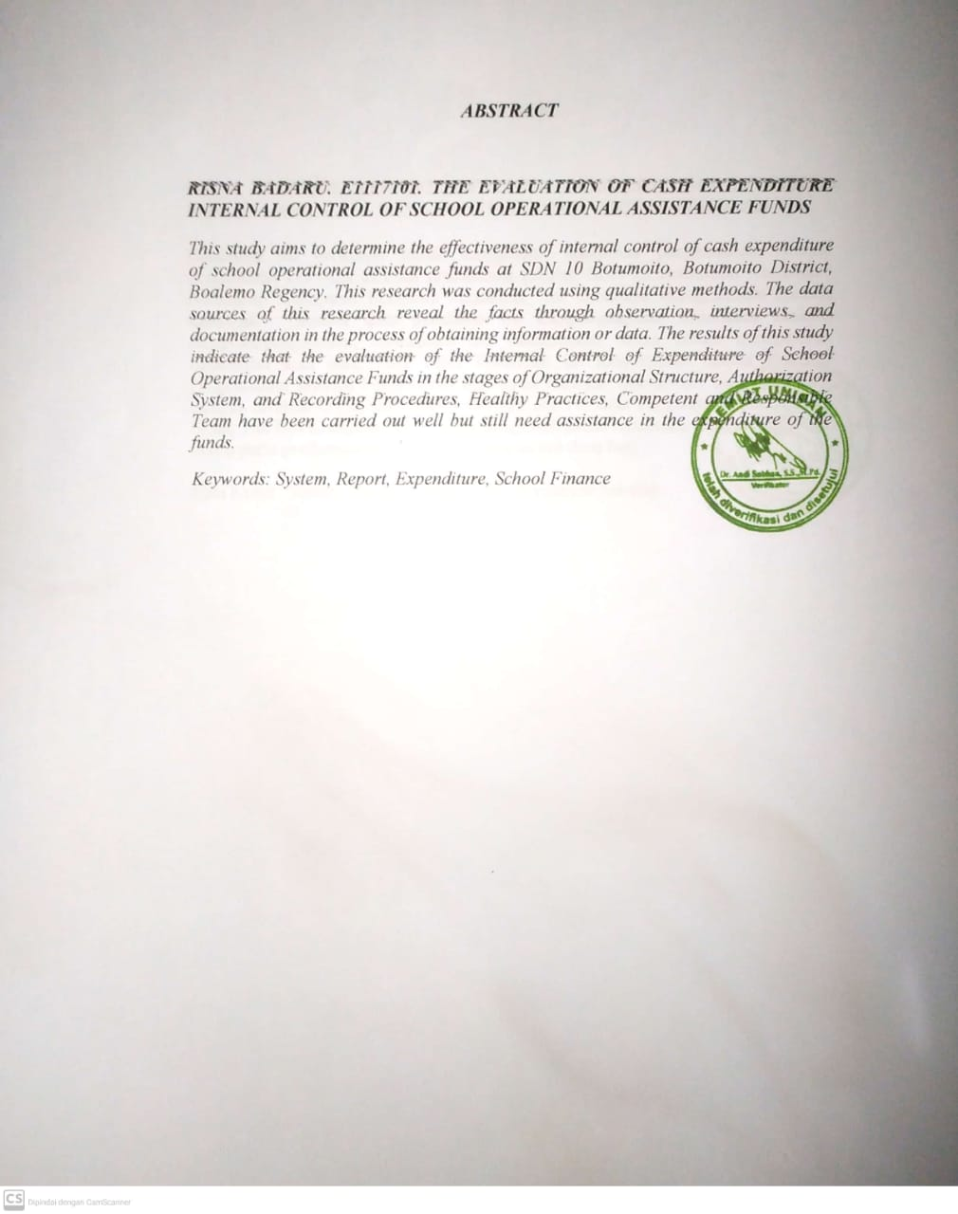

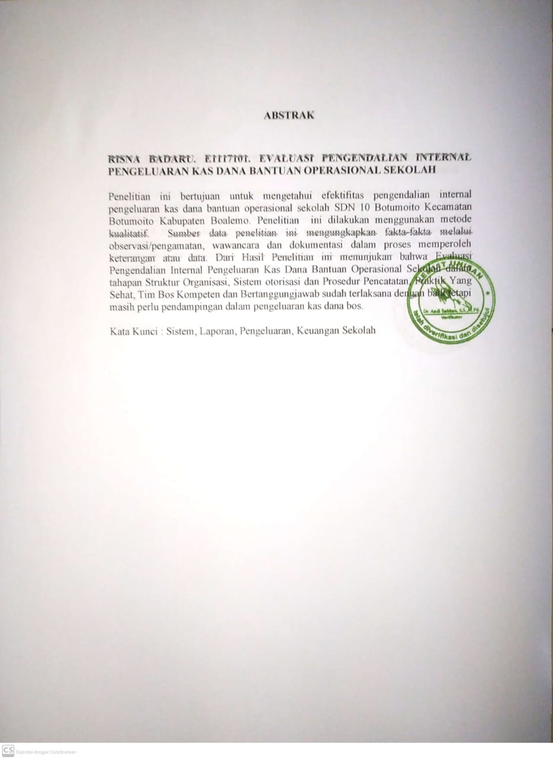

CURICULUM VITAE

- Biodata Pribadi
- Nama : Risna Badaru
- Tempat Tanggal Lahir : : Patoameme, 9 Agustus 1998
- Nim : E1117101
- Agama : Islam
- Alamat : Desa Patoameme, Kec. Botumoito, Kab. Boalemo
- No. HP : 082296981958
- Email : risnabadaru93@gmail.com

- Riwayat Hidup
- SD : SDN 10 Botumoito Pada Tahun 2010
- SLTP Sederajat : Madrasah Tsanawiyah Alkhairat Botumoito Pada Tahun 2013
- SLTA : SMA Negeri 1 Botumoito Pada Tahun 2016
- Perguruan Tinggi : Universitas Ichsan Gorontalo,Fakultas Ekonomi,Program
Studi S1 Akuntansi 2017 - 2021

